**BELAJAR MySQL DARI NOL**



Stella Maria Poernomo

X-RPL / 31

**DASAR PENGGUNAAN**

**Menjalankan MySQL**

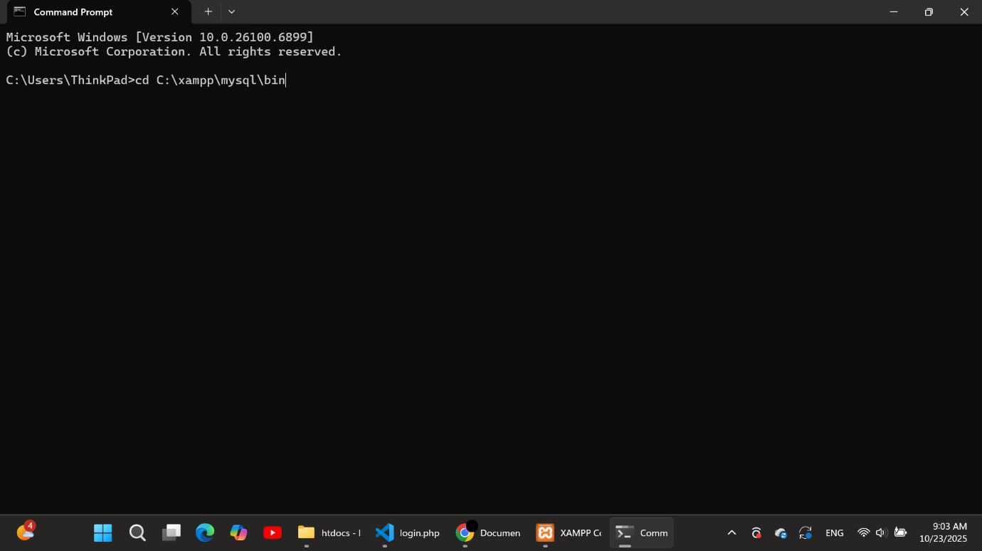

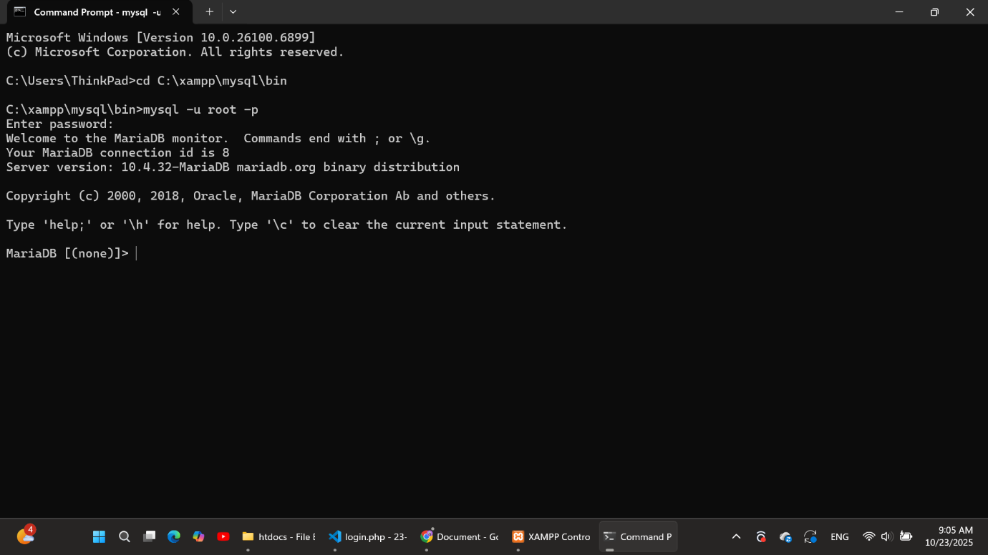

**Keluar dari MySQL**

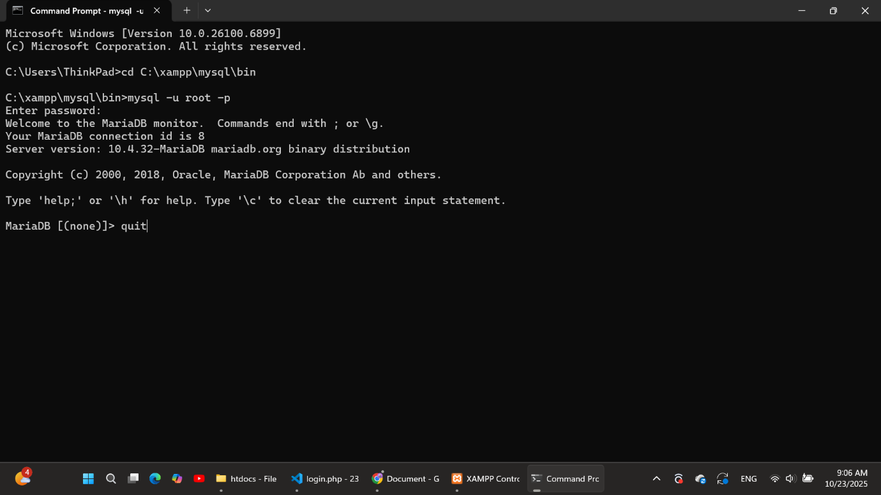

**Memeriksa MySQL Jalan atau Tidak**

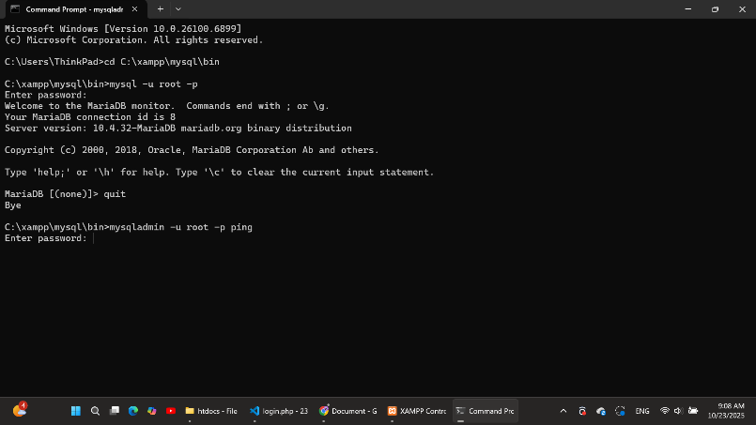

**Cek Versi MySQL**

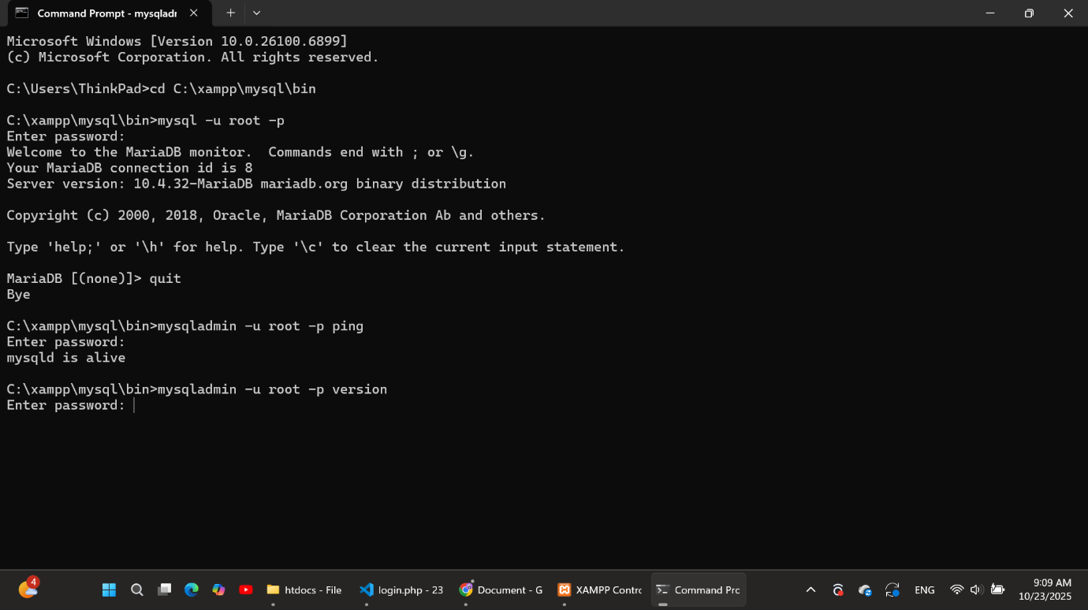

**Menampilkan Help MySQL**

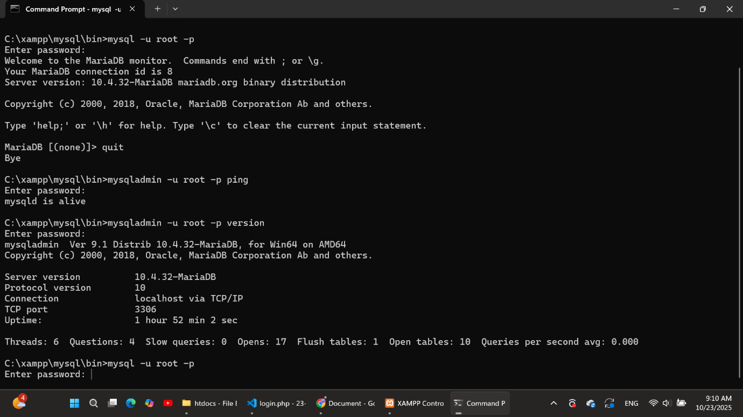

Tanda jika anda sudah ada dalam MySQL:

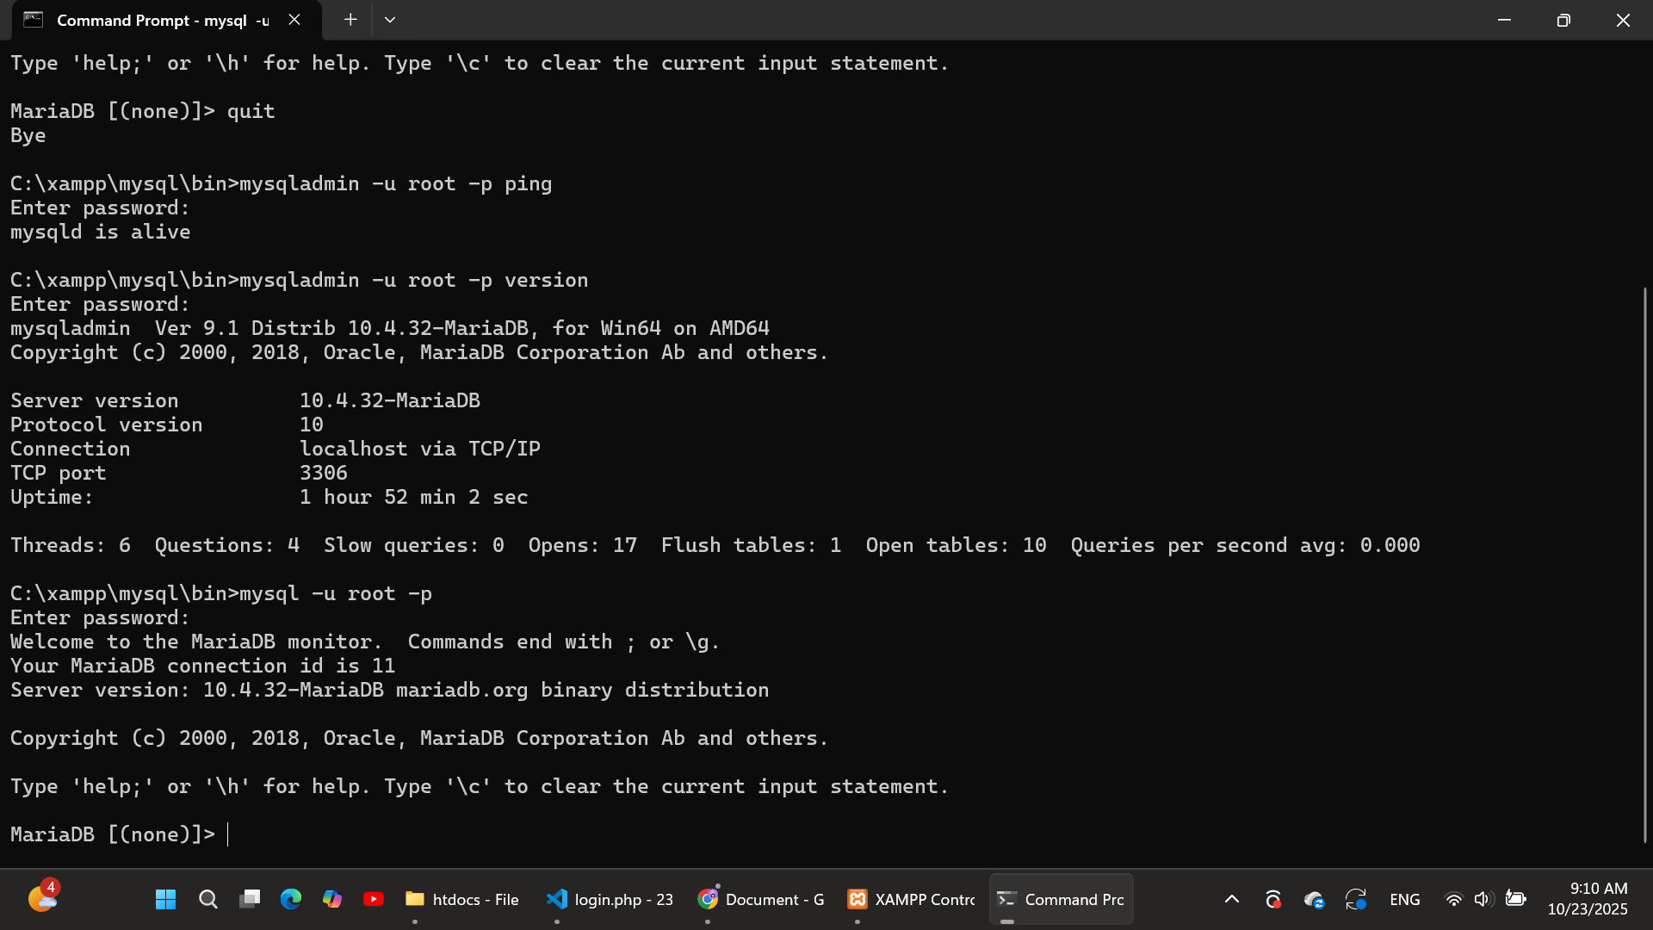

Untuk menampilkan HELP bisa menggunakan perintah

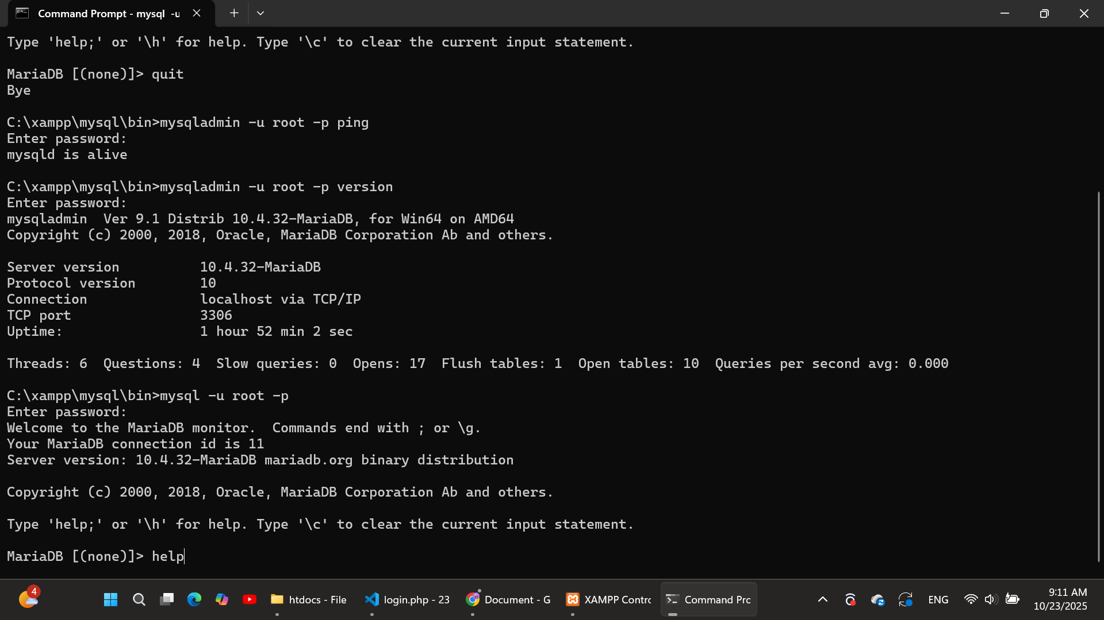

**Menampilkan Tanggal**

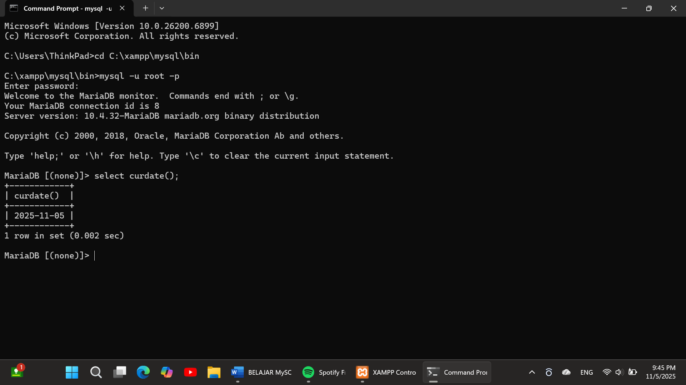

**Menampilkan Waktu atau Jam**

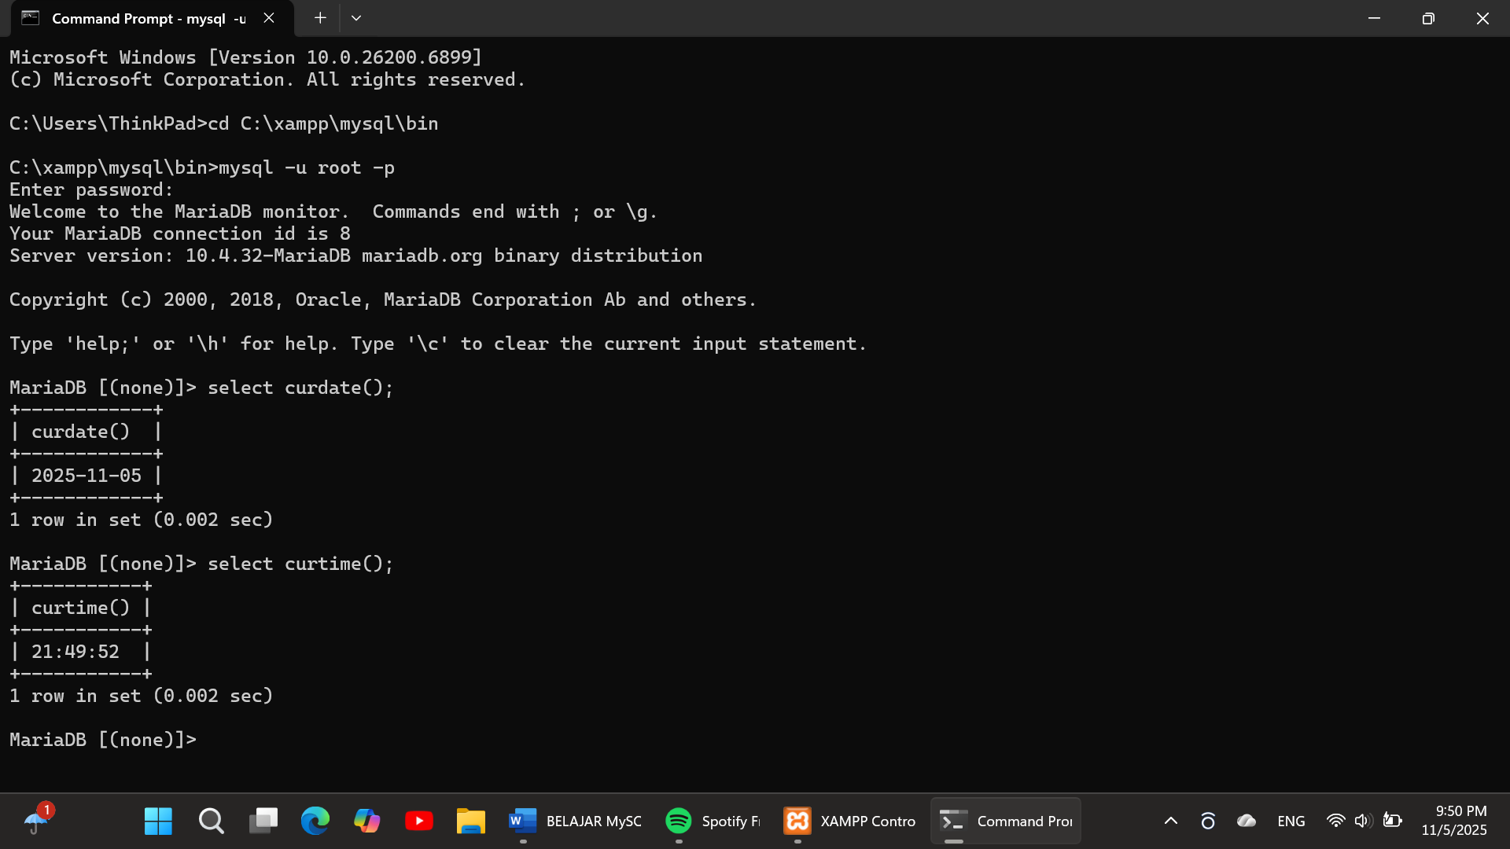

**Menggunakan Kalkulator**

Penjumlahan

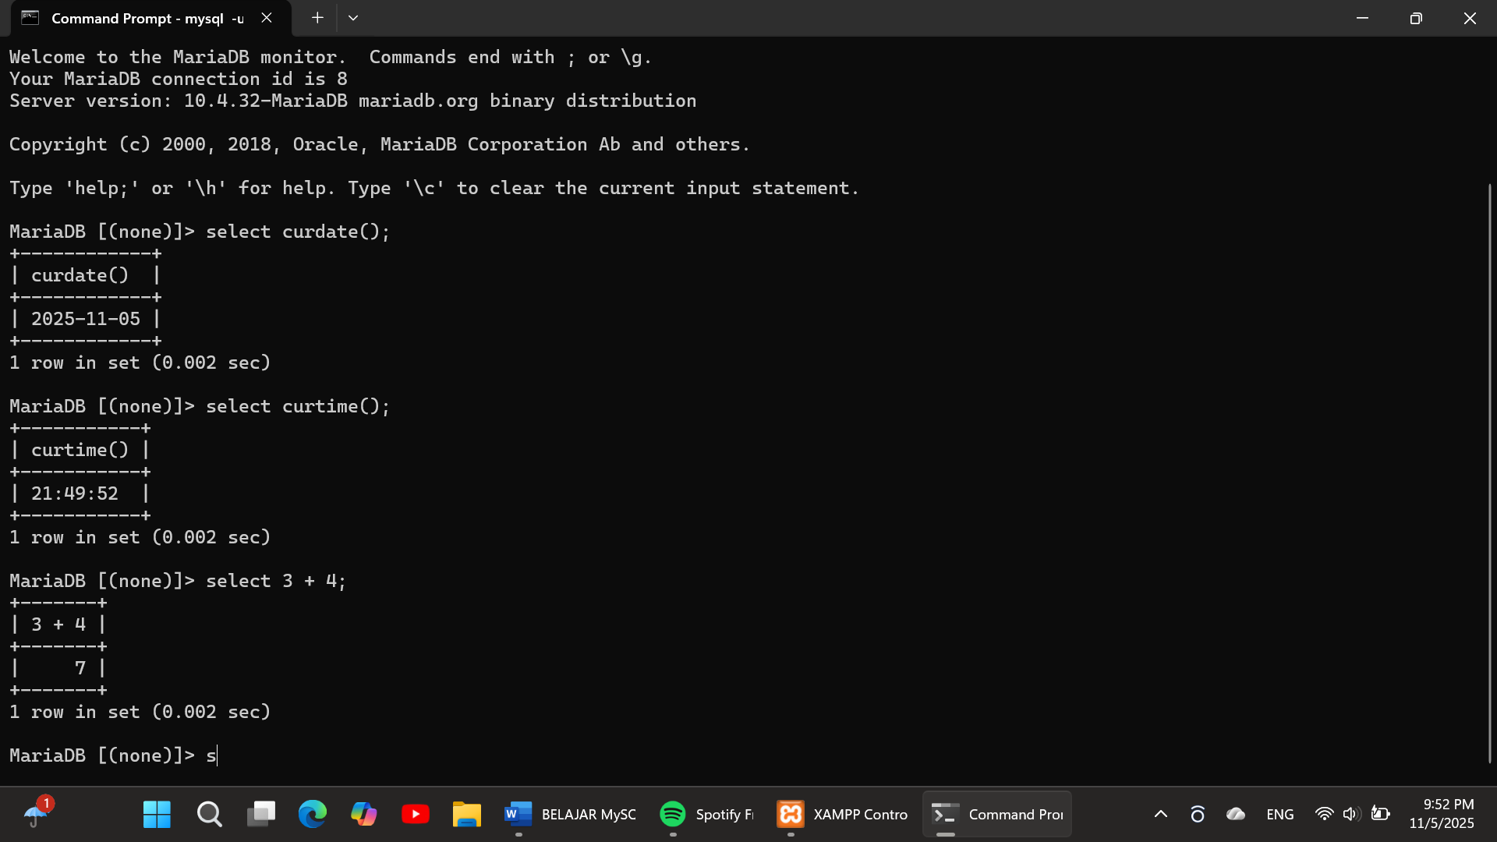

Perkalian

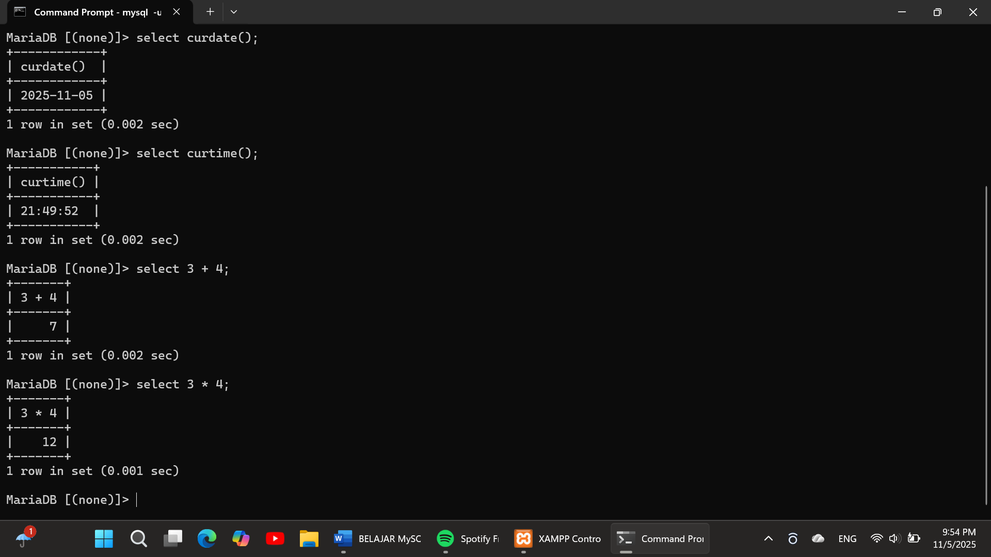

Pengurangan

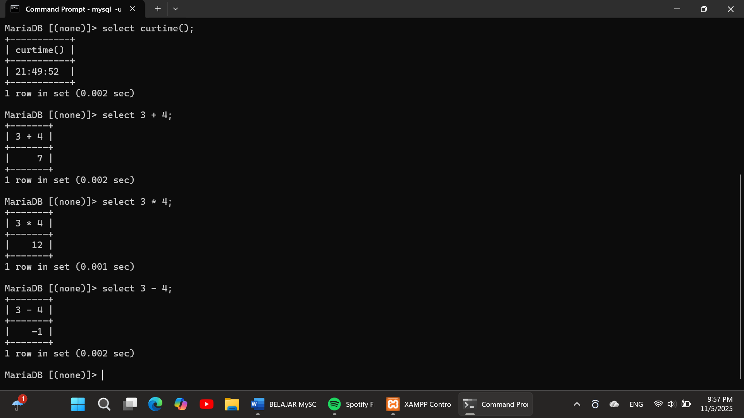

Pembagian

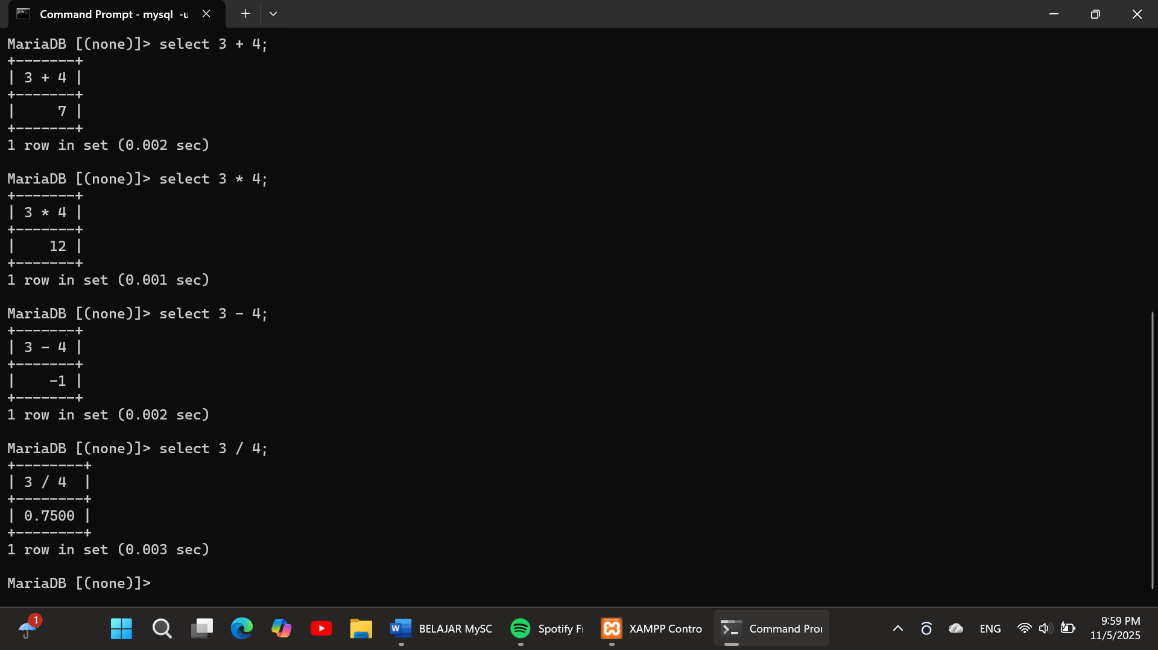

Modulo (Sisa hasil pembagian)

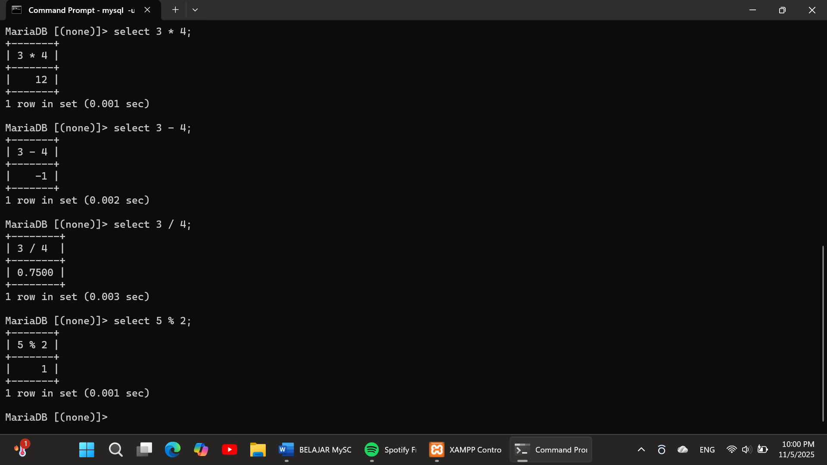

Hasil pembagian integer (utuh)

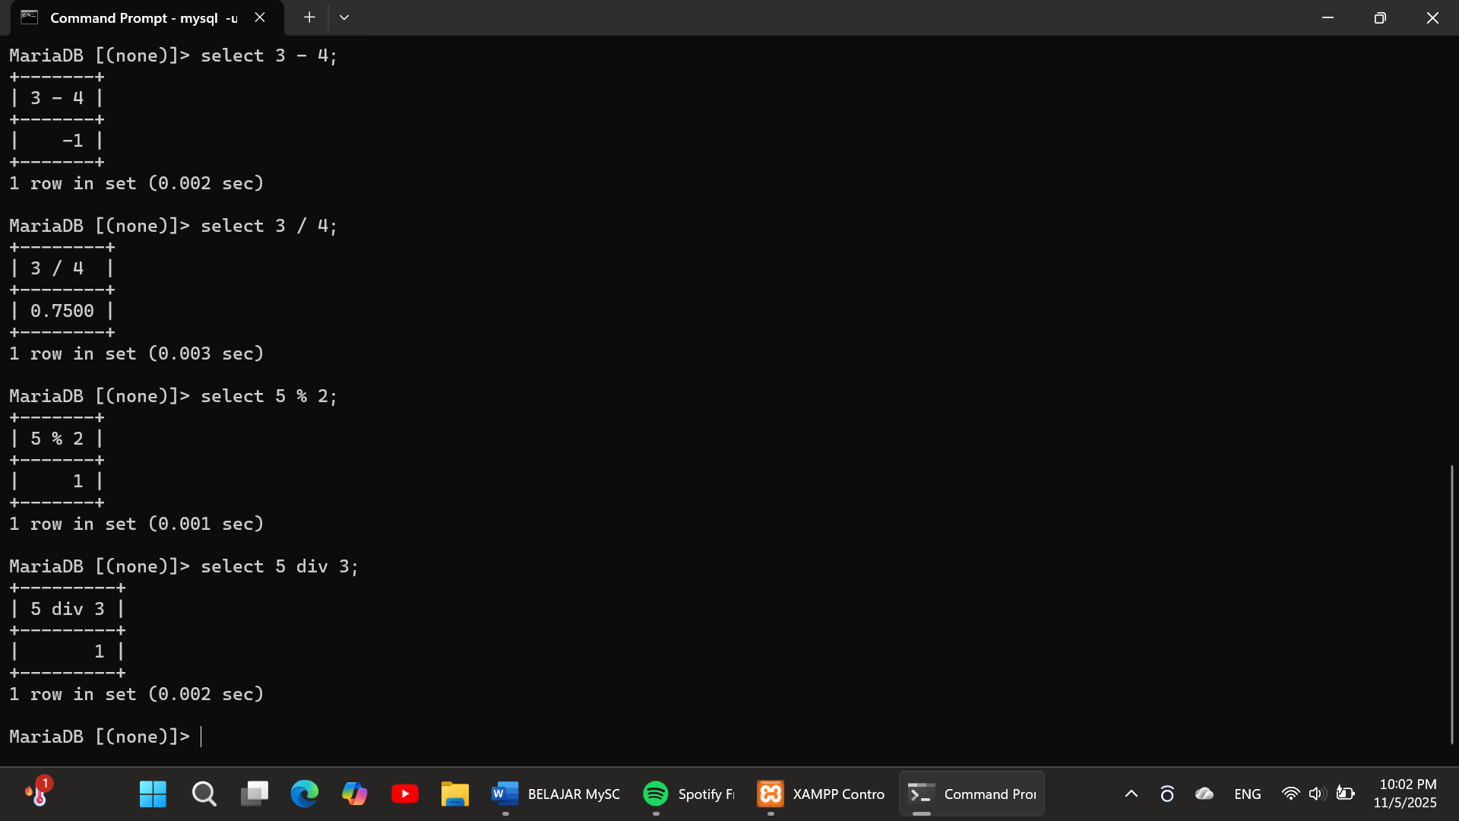

**DDL**

**Data Definition Language**

**Pembuatan Database, Tabel, & Index**

**Menampilkan Database**

Untuk menampilkan semua database yang ada di MySQL komputer anda. Gunakan perintah;

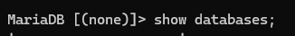

Hasil perintah diatas adalah;

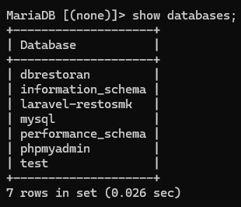

**Membuat Database**

Pada latihan ini, akan membuat database dengan nama dbtoko. Gunakan perintah berikut;

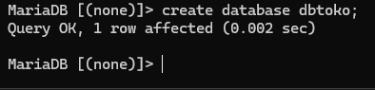

Periksa database yang sudah dibuat dengan menggunakan perintah;

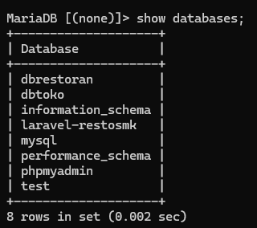

**Menghapus Database**

Jika ada database yang tidak digunakan bisa dihapus dengan perintah;

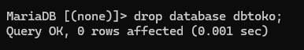

**Mengaktifkan Database**

Jika database sebelumnya dihapus buat lagi dengan nama **[dbtoko]**, gunakan perintah diatas. Sebelum membuat tabel anda harus memilih atau mengaktifkan database yang akan digunakan sebagai tempat penyimpanan tabel. Untuk memilih atau mengaktifkan gunakan perintah sebagai berikut;

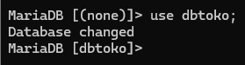

**Membuat Tabel**

tblkelompok Pastikan sebelum membuat tabel database sudah dipilih dengan benar gunakan perintah pada penjelasan sebelumnya. Jika tipe yang digunakan adalah “text” maka pada MySQL menggunakan **VARCHAR**

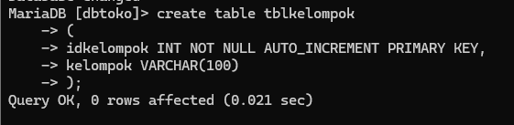

**Menampilkan Tabel**

Untuk menampilkan tabel yang sudah dibuat, gunakan perintah berikut;

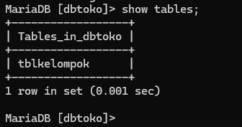

**Menampilkan Struktur Tabel**

Untuk melihat struktur tabel gunakan perintah sebagai berikut;

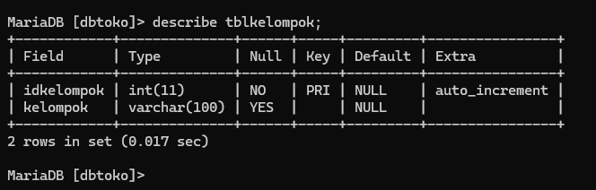

**Membuat Tabel tblbarang**

Untuk membuat tabel tblbarang gunakan perintah sebagai berikut;

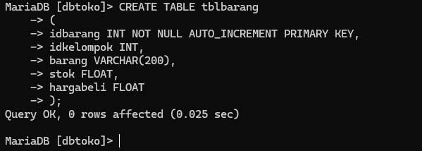

Karena pada MySQL tidak ada tipe data Currency maka kita bisa menggunakan tipe data **FLOAT**

Periksa apakah struktur yang dibuat sudah benar

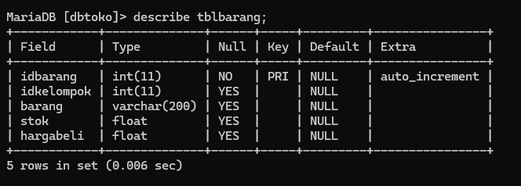

**Menampilkan Tabel**

Tabel yang sudah dibuat pada database bisa dilihat dengan menggunakan perintah berikut;

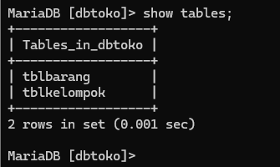

**Menambah Kolom**

Jika dilihat pada desain terdapat kekurangan kolom pada tabel yang dibuat, kita bisa menambahkan kolom dengan perintah sebagai berikut;

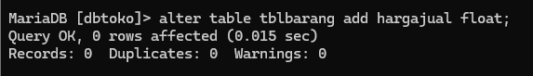

Setelah penambahan kolom periksa “tblbarang” dengan perintah sebagai berikut;

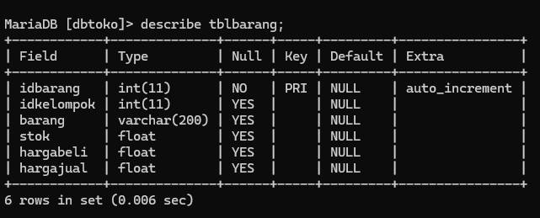

**Merubah Tipe Data**

Pada tblbarang terdapat tipe data FLOAT pada kolom stok, kolom stok tipe data akan diganti menjadi INT. Gunakan perintah sebagai berikut;

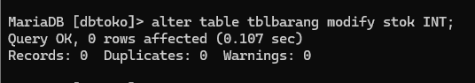

Periksa kembali tipe data yang digunakan menggunakan perintah berikut;

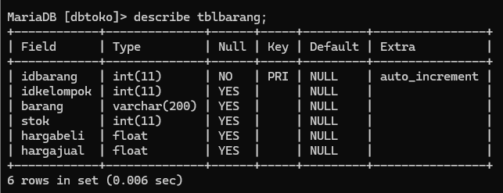

**Memberi Nilai Default Pada Kolom**

Pada kolom **[stok]** tblbarang akan diberi nilai DEFAULT [0] atau nilai awal [0]. Gunakan perintah sebagai berikut;



Periksa dengan menggunakan perintah berikut;

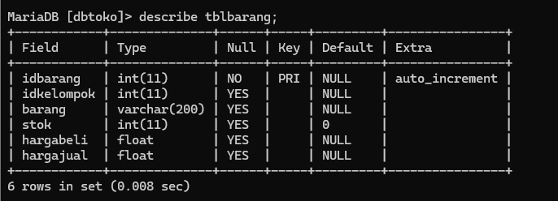

**Menghapus Kolom**

Pada latihan untuk menghapus kolom, tambahkan kolom baru terlebih dahulu dengan menggunakan perintah sebagai berikut;

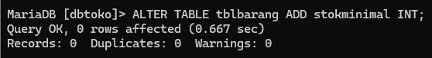

Periksa struktur tabel yang sudah dibuat;

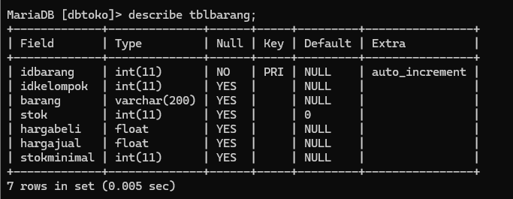

Pada struktur diatas kolom stokminimal akan dihapus. Untuk menghapus gunakan perintah berikut;

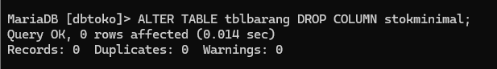

Periksa struktur tabel dengan perintah berikut;

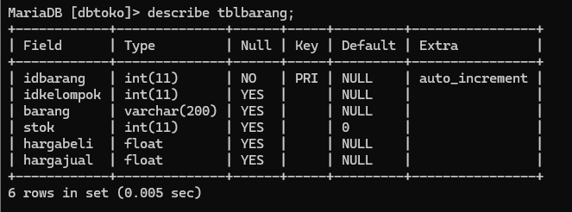

**Merubah Nama Kolom**

Untuk merubah nama kolom jika terdapat kesalahan bisa menggunakan perintah sebagai berikut;

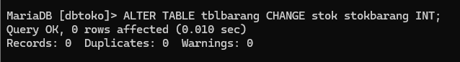

Periksa struktur tabelnya;

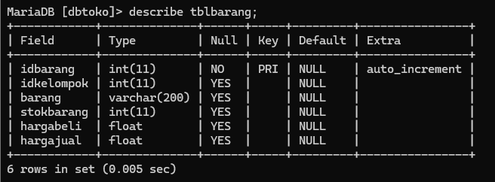

**Membuat Tabel tblpelanggan**

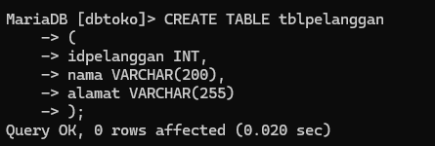

Pada pembuatan tabel diatas belum ada PRIMARY KEY. Untuk menambahkan PRIMARY KEY gunakan perintah ubah tipe data.

**Menambahkan PRIMARY KEY**

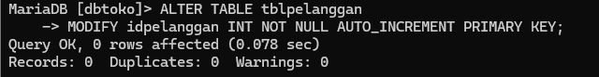

Periksa struktur tabel dengan perintah berikut;

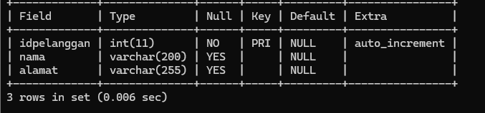

**Menampilkan *ENGINE* yang Digunakan**

Pada pembuatan database terdapat 2 engine atau mesin yang digunakan yaitu **MYISAM** dan **InnoDB.** Untuk proses pembuatan database relasional harus menggunakan InnoDB. **MYISAM tidak bisa menerima penggunaan FOREIGN KEY.**



Hasil yang ditampilkan adalah;

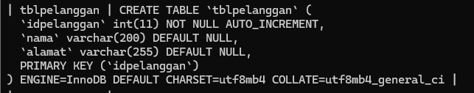

**Membuat Tabel tblorder**

Perintah untuk membuat tblorder;

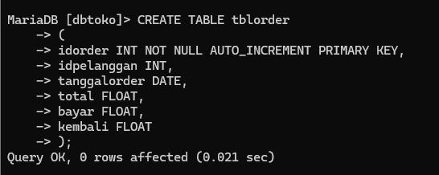

Struktur tabel

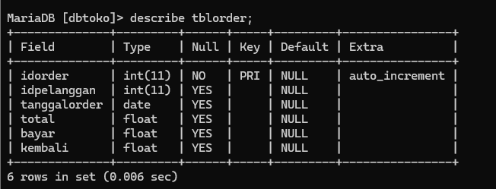

Perhatikan pada desain pembuatan tabel diatas, kita kekurangan satu kolom yaitu kolom **[faktur]** yang letaknya dibawah kolom **[idpelanggan].**

**Menambah Kolom Setelah Kolom**



Hasilnya adalah;

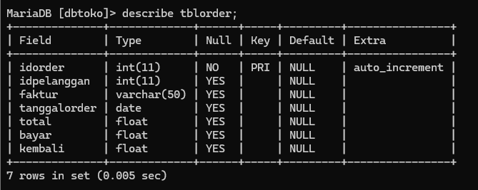

**Membuat Tabel tblorderdetail**

Perintah membuat tblorderdetail

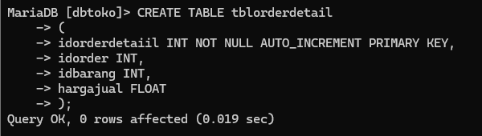

Struktur tabel yang sudah dibuat;

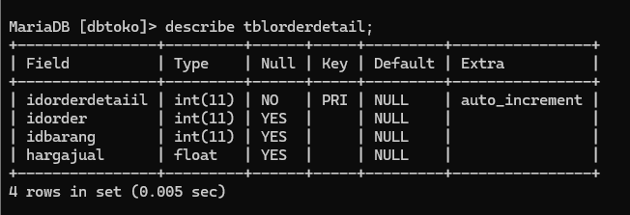

**Membuat INDEX**

Index digunakan untuk mempercepat proses pencarian data terutama pada data yang jumlahnya diatas ribuan. Pada tabel diatas yang biasa digunakan untuk pencarian data adalah nama barang dan nama pelanggan.

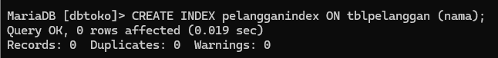

Buat index untuk tabel tblbarang dengan perintah sebagai berikut;

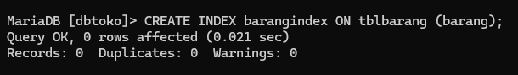

**Menampilkan INDEX**

Index yang sudah dibuat bisa ditampilkan dengan perintah;



Dan hasilnya adalah;

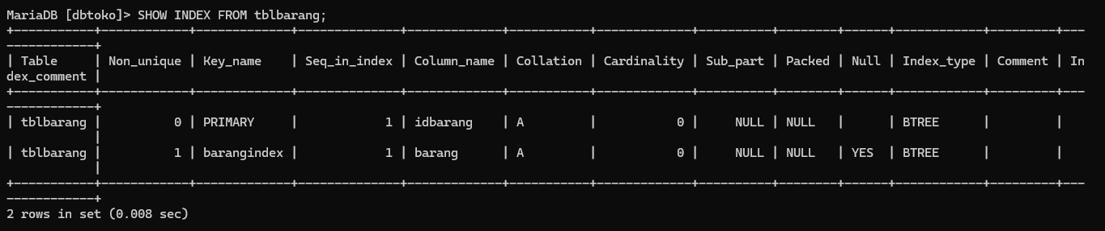

**Menghapus INDEX**

Jika INDEX tidak digunakan bisa dihapus dengan perintah;

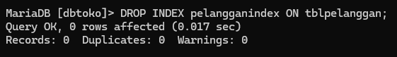

**DML**

**Data Manipulation Language**

**Insert, Delete, Update, Select, View, Trigger, Procedure, & Function**

**Insert Semua Kolom**

Insert semua kolom digunakan untuk memasukan data pada semua kolom tabel. Sebelum melakukan INSERT data periksa dulu tabel yang akan digunakan.

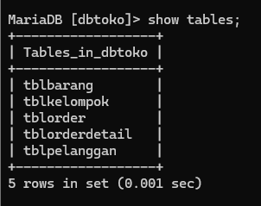

Sebagai latihan akan menggunakan tblkelompok, lihat dulu kolom tblkelompok

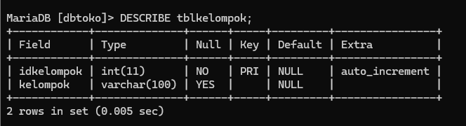

Pada tblkelompok terdapat 2 kolom yang akan di INSERT datanya, yaitu **[idkelompok]**, **[kelompok]**.

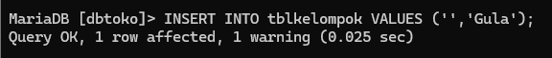

Untuk memeriksa apakah data yang di INSERT kan berhasil gunakan perintah;

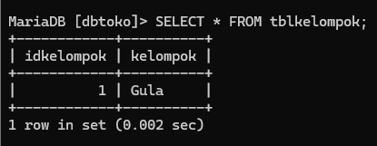

**Insert Sebagian Kolom**

INSERT sebagian kolom digunakan untuk melakukan INSERT HANYA PADA kolom yang disebutkan.



Sebagai Latihan lakukan INSERT data sehingga diperoleh data sebagai berikut

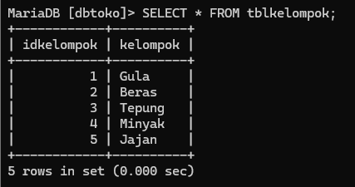

**Delete Sebagian *Record* (Baris Data)**

Untuk menghapus sebagian baris gunakan perintah;

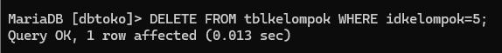

Baris Data (***Record***) setelah ada yang dihapus.

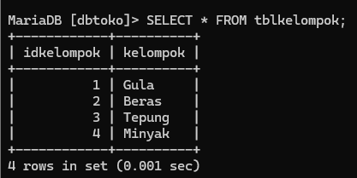

**Delete Semua Record**

Untuk menghapus semua baris data bisa dilakukan dengan perintah;

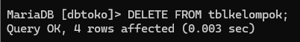

Karena data sudah dihapus maka yang tampil adalah;

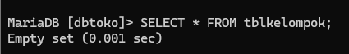

**Update Sebagian Record**

Karena semua data sudah dihapus semua pada materi delete, isi dulu data pada tblkelompok sebagai latihan dengan data sebagai berikut;

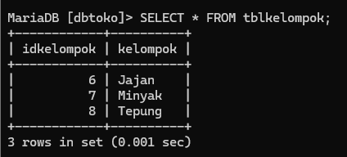

Pada tabel diatas **UBAH** data ‘Jajan’ menjadi ‘Snack’ menggunakan perintah sebagai berikut;

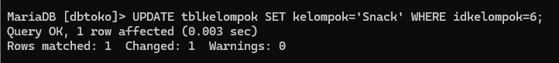

Periksa data yang sudah diubah

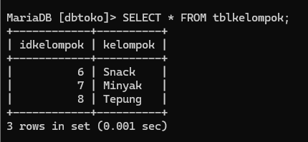

**Update Semua Record**

Untuk mengubah semua data bisa dilakukan dengan perintah sebagai berikut;

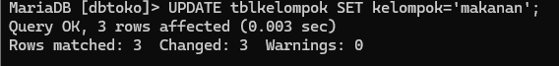

Periksa data yang sudah diubah dengan perintah berikut;

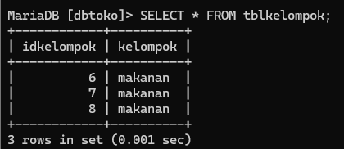

Lakukan UPDATE lagi sebagai Latihan sehingga hasilnya sebagai berikut;

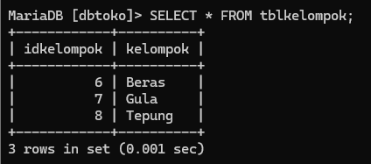

**Tabel Master dan Tabel Transaksi (Detail)**

Lihat struktur tblkelompok dan tblbarang;

**tblkelompok**

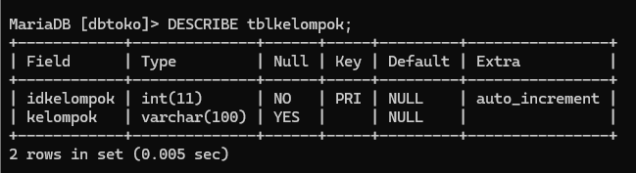

**tblbarang**

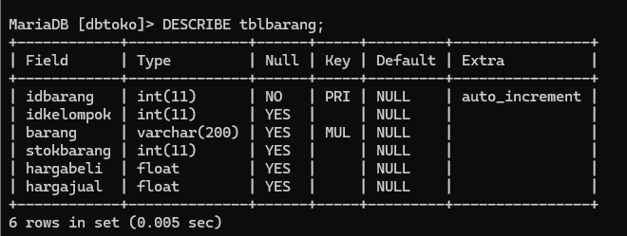

**Membuat Relasi Antar Tabel**

Lihat dulu struktur tabel yang akan dibat relasinya. Pada tblbarang terlihat struktur seperti pada gambar

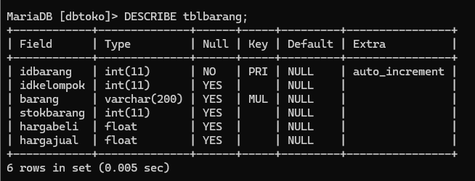

Perintah untuk membuat relasi adalah sebagai berikut;

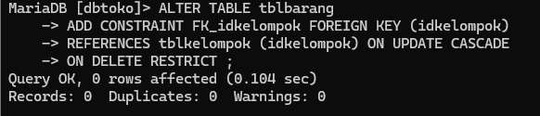

Untuk melihat hasil pembuatan relasi gunakan perintah berikut;

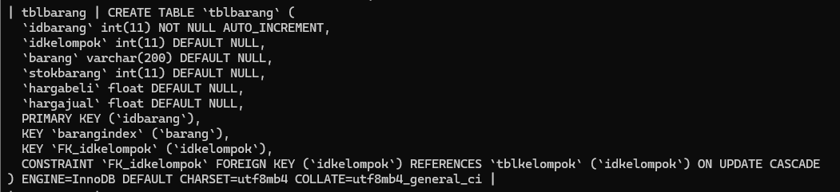

**Menguji Hasil Pembuatan Relasi**

Untuk menguji hasil pembuatan relasi lakukan INSERT data pada tabel master terlebih dahulu baru kemudian ke tabel transaksi.

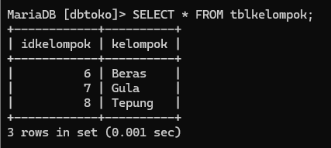

Tampilkan struktur tabel untuk memudahkan proses insert data;

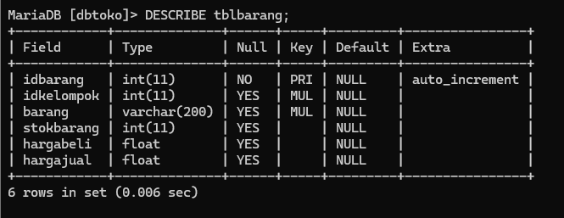

Isi tabel transaksi sesuai dengan idkelompok yang akan digunakan

Karena idbarang AUTO_INCREMENT maka kolom bisa diganti dengan ‘’ (petik kosong)



Lakukan insert data sehingga muncul tabel berikut;

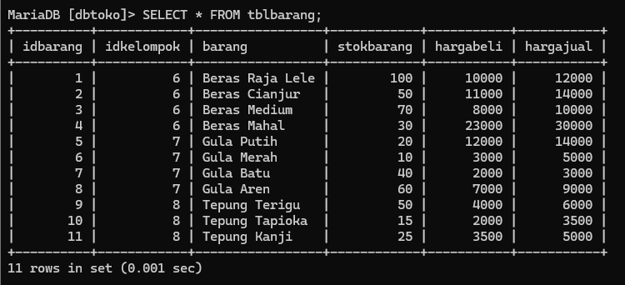

**Pengujian Insert**

Insert pada tabel **[tblbarang] HANYA BISA** dilakukan menggunakan data yang tersedia pada tabel master. **[Idkelompok]** pada tabel master yang tersedia hanya [6,7,8].. Perhatikan hasil pengujian berikut; Pada pengujian INSERT idkelompok yang digunakan adalah 9 yang **TIDAK TERSEDIA** pada tabel master **[tblkelompok].**



**Pengujian Update**

Coba lakukan update pada tabel master kemudian periksa di tabel transaksi. Ubah idkelompok tepung dari 8 menjadi 9 dengan perintah berikut;

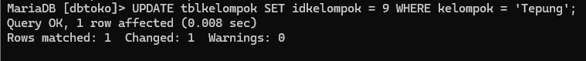

Periksa perubahan pada tblkelompok

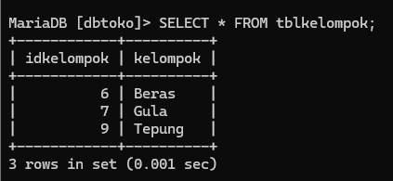

Periksa pada tblbarang

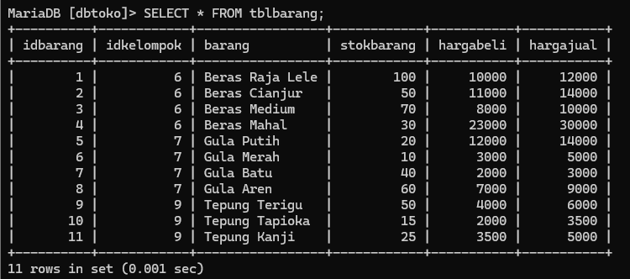

**Pengujian Delete**

Pengujian delete dilakukan dengan menghapus tabel master.

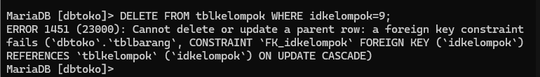

Karena **[ idkelompok]** 9 sudah digunakan pada tabel transaksi maka data tersebut tidak bisa dihapus seuai dengan relasi yang dibuat yaitu **ON DELETE RESTRICT**. Data yang bisa dihapus hanya yang belum digunakan pada tabel transaksi. coba INSERT kan data baru pada tabel master;



Periksa data yang sudah dimasukan

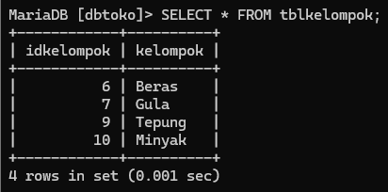

Karena kolom [idkelompok] 10 belum digunakan pada tabel transaksi maka kolom tersebut bisa dihapus. Lakukan penghapusan menggunakan perintah berikut;



Periksa tabel yang sudah dihapus;

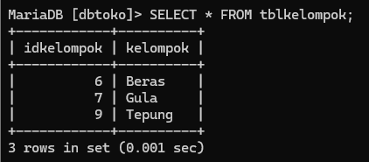

**Pembuatan View**

View digunakan untuk menggabungkan tabel master dan tabel transaksi menjadi sebuah tabel baru agar lebih mudah dilihat dan digunakan.

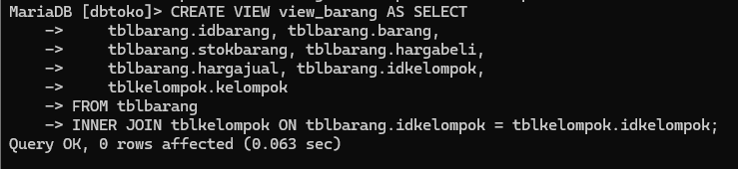

**Menampilkan Semua View yang Sudah Dibuat**

View yang sudah dibuat bisa dilihat dengan perintah;

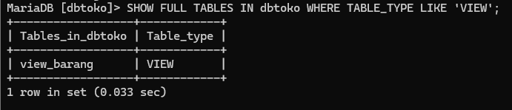

**Melihat Isi View**

View yang sudah dibuat bisa dilihat dengan perintah;

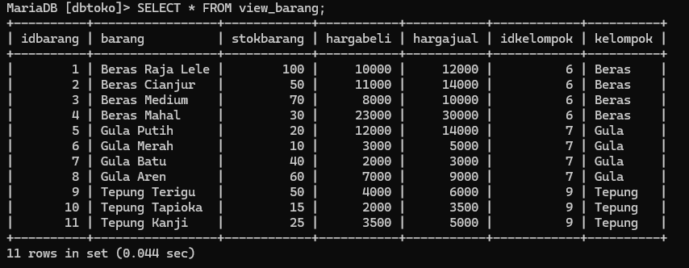

**Menghapus View**

yang VIEW sudah dibuat tidak digunakan lagi bisa di hapus dengan menggunakan perintah berikut;

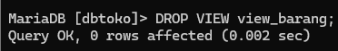

**Select Semua Kolom (*)**

Select semua adalah menampilkan semua kolom dari tabel atau VIEW

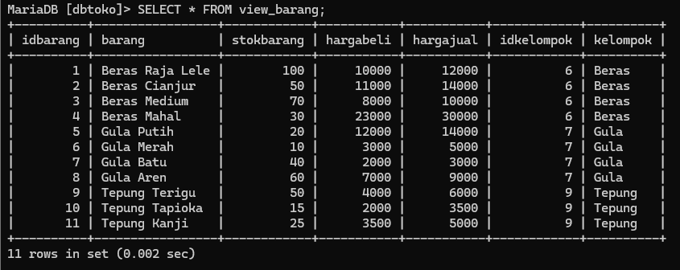

**Select Sebagian Kolom**

Select sebagian kolom adalah menampilkan hanya pada kolom yang dipilih

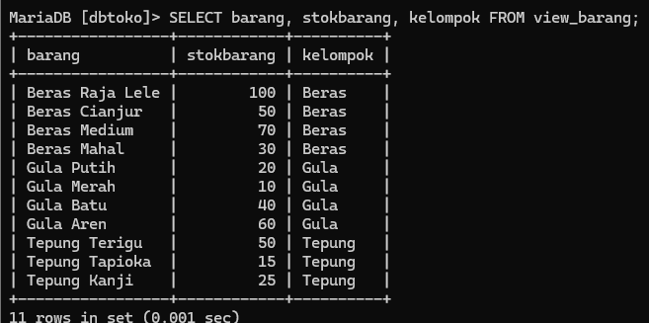

**Select Order**

Pada latihan diatas sudah dihapus, silahkan buat ulang untuk latihan materi selanjutnya;

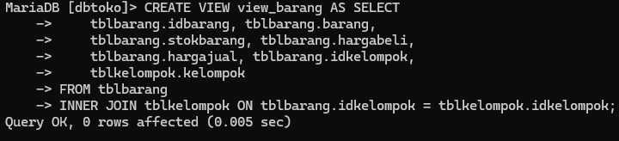

SELECT ORDER adalah cara untuk menampilkan data dalam urutan naik atau turun

Jika NAIK menggunakan ASC

Jika TURUN menggunakan DESC



Hasil select ORDER BY nama_kolom ASC dan DESC

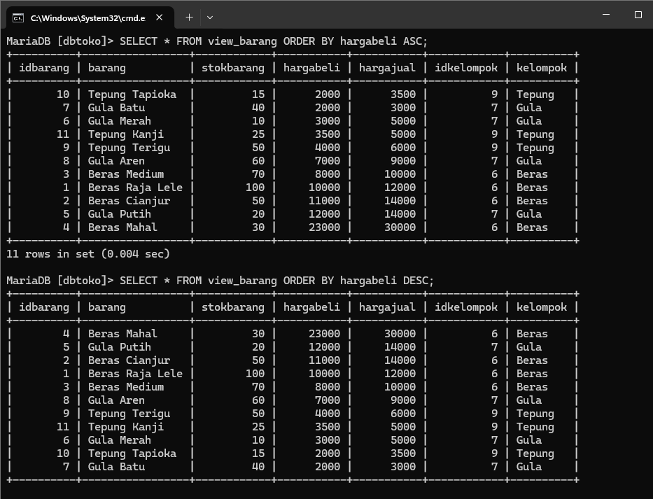

**Select Group**

Perintah SELECT GROUP digunakan untuk mengelompokan data sesuai dengan kelompok dari kolom yang dipilih.

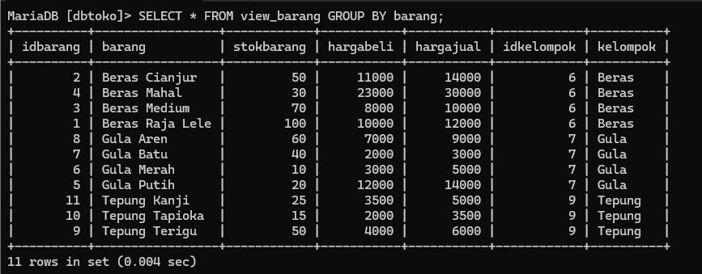

**Pengujian Where**

Contoh pengujian

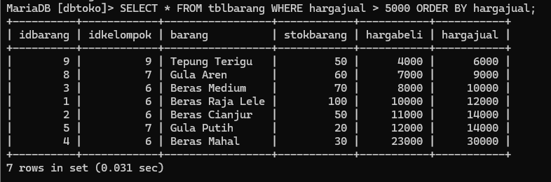

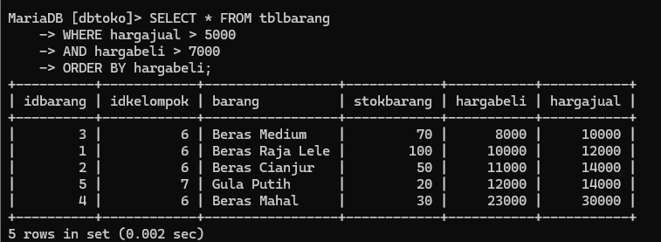

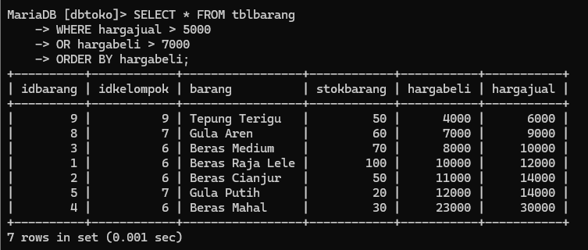



%a artinya awalan bebas yang penting akhiranya a



a% artinya inisial a akhiran bebas



a% artinya awalan sembarang dan akhiran sembarang yang tengahnya ada huruf a

Contoh :

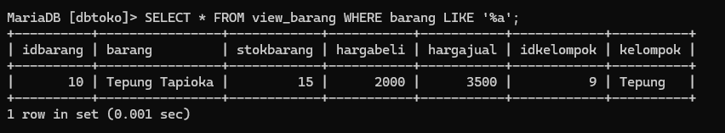

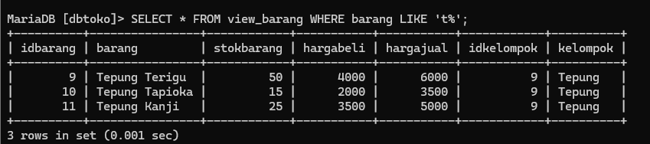

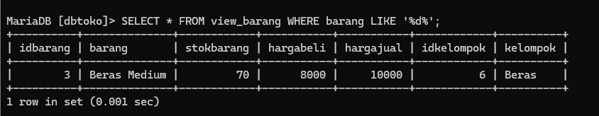

Dan jika tidak ada / kosong, maka



**Subquery (Select In Select)**

Subquery adalah SELECT yang ada di dalam SELECT. Sebelum berlatih menggunakan subquery, kita akan tambahkan data pada [tblkelompok].

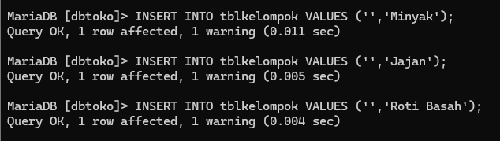

Sehingga datanya akan tampil seperti berikut;

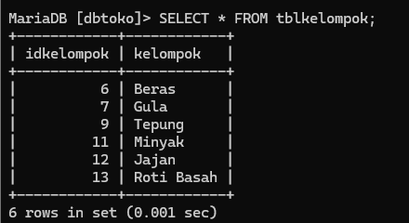

# Periksa [view_barang]

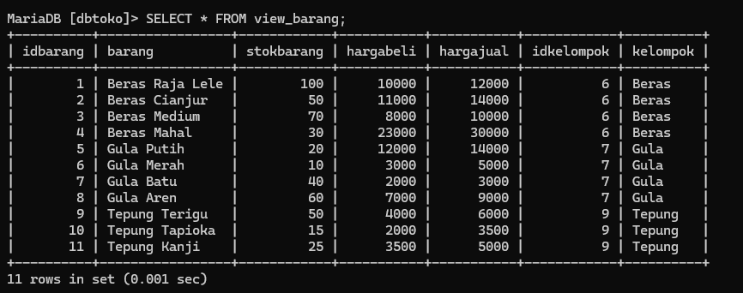

Pada **[view_barang]** ada kelompok yang sudah menggunakan data dari tabel **[tblkelompok]**. Ada pertanyaan yang muncul dari data diatas adalah:

1. Ada berapa data dari tabel **[tblkelompok]** yang SUDAH digunakan pada VIEW?
2. Ada berapa data yang **BELUM** digunakan pada VIEW?

Untuk menjawab pertanyaan diatas bisa menggunakan **SUBQUERY**.

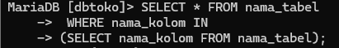

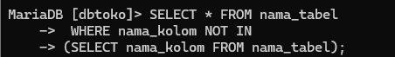

**Membuat Relasi Antar Kabel**

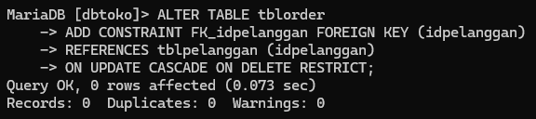

Periksa hasil pembuatan RELASI dengan perintah berikut



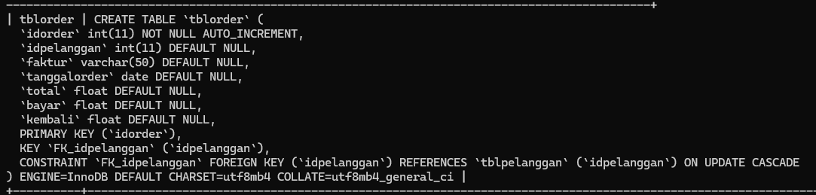

**Relasi 2 Tabel Master dan 1 Tabel Transaksi**

Buat relasi antara tabel **[tblorderdetail]** dan tabel **[tblorder]**

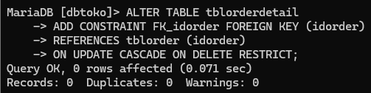

Buat relasi antara tabel **[tblorderdetail]** dan tabel **[tblbarang]**

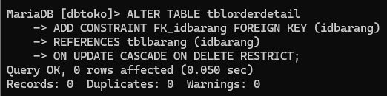

Periksa hasil pembuatan relasi antara 2 tabel master **[tblorder] [tblbarang]** dan 1 tabel transaksi **[tblorderdetail]**



Hasil pembuatan relasi

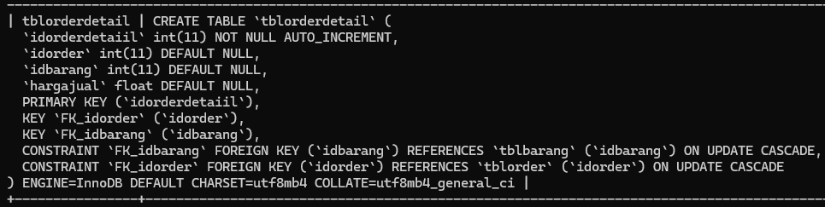

**Dummy Data**

Dummy data adalah data yang tidak sebenarnya. Data ini diperlukan jika data sebenarnya tidak bisa diperoleh. Dummy data biasa digunakan selama pengujian database.

Pada tabel **[tblpelanggan]** aplikasi akan di isi dengan dummy data dengan nama pelanggan sebegai berikut

Tampilkan struktur tabel terlebih dahulu

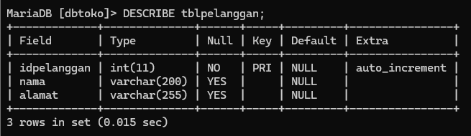

Isikan nama pelanggan dengan dummy data



Periksa hasil INSERT datanya;

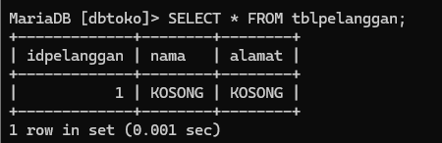

Pada tabel terdapat nama pelanggan dengan nama **[KOSONG]**, jika terjadi pembelian dengan nama pelanggan yang tidak disebutkan maka aplikasi akan memberi nama pelanggan tersebut dengan nama **[KOSONG]**. Nama pelanggan dengan nama [KOSONG] ini disebut dengan dummy data.

**Konsep Trigger**

Trigger adalah perintah INSERT, UPDATE, DELETE, FUNCTION, PROCEDURE yang ditanam pada MySQL yang akan **DIJALANKAN** pada kejadian berikut:

* AFTER INSERT (setelah INSERT) pada tabel yang dimaksud
* BEFORE INSERT (sebelum INSERT) pada tabel yang dimaksud
* AFTER DELETE (setelah DELETE) pada tabel yang dimaksud
* BEFORE DELETE (Sebelum DELETE) pada tabel yang dimaksud
* AFTER UPDATE (Setelah UPDATE) pada tabel yang dimaksud
* BEFORE UPDATE (Sebelum UPDATE) pada tabel yang dimaksud

Sebelum membuat trigger pastikan anda memahami proses bisnis dari pembuatan database yang anda lakukan. Sebagai latihan buka semua database yang sudah dibuat pada materi sebelumnya, ikuti langkah berikut;

1. **TAMPILKAN SEMUA TABEL**

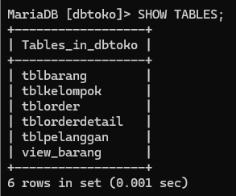

# LIHAT STRUKTUR SEMUA TABEL

* [tblbarang]
* [tblkelompok]
* [tblorder]
* [tblorderdetail]
* [tblpelanggan]

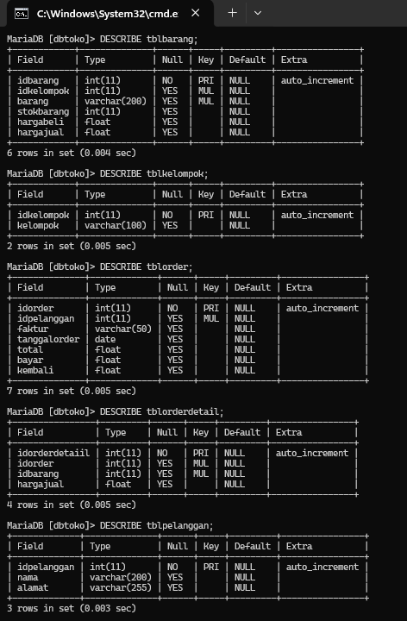

1. **PENYUSUNAN PROSES BISNIS**

• kolom [**stokbarang**] pada tabel **[tblbarang]** akan **BERKURANG** jika terjadi

**INSERT** data pada tabel [**tblorderdetail**]

• kolom [**stokbarang**] pada tabel [**tblbarang**] akan **BERTAMBAH** jika terjadi

**DELETE** data pada tabel [**tblorderdetail**]

• kolom [**total**] pada tabel [**tblorder**] akan **BERTAMBAH** jika terjadi **INSERT** data

pada tabel [**tblorderdetail**]

• kolom [**total**] pada tabel [**tblorder**] akan **BERKURANG** jika terjadi **DELETE** data

pada tabel [**tblorderdetail**]

# PEMERIKSAAN NAMA KOLOM YANG SAMA

Sebelum membuat TRIGGER pastikan tidak ada nama kolom yang sama pada setiap tabel. Jika melihat tabel diatas terdapat nama kolom yang sama. Yaitu [**hargajual**] pada tabel [**tblbarang**] dan [**hargajual**] pada tabel [**tblorderdetail**]. Ubah nama kolom [**hargajual**] di tabel [**tblorderdetail**] menjadi [**hargapenjualan**]



Lihat hasil perubahan nama kolom

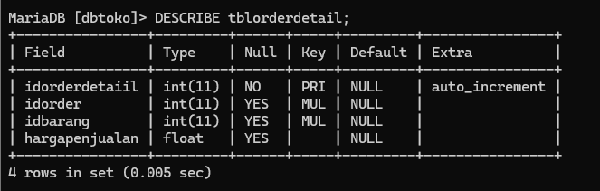

# PEMERIKSAAN KOLOM UNTUK PERUBAHAN HASIL TRIGGER

Lakukan pemeriksaan pada pada kolom yang akan terkena dampak dari proses trigger. Jika yang diproses oleh trigger adalah operasi matematika (penjumlahan, pengurangan, pembagian, perkalian). Pastikan SET DEFAULT VALUE pada kolom tabel tersebut di isi dengan **ANGKA NOL**. Jika belum di isi angka NOL lakukan ALTER untuk merubah kolom tersebut. Lihat contoh berikut

Kolom [**stokbarang**] belum di SET DEFAULT dengan ANGKA NOL

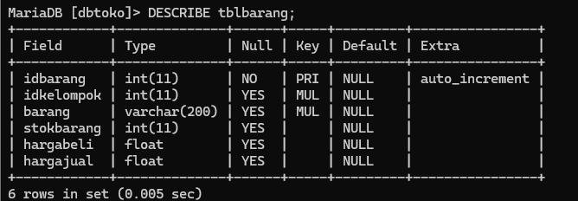

Command ALTER pada tabel [**tblbarang**]

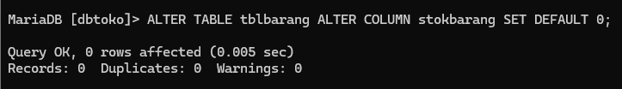

Hasil perubahan

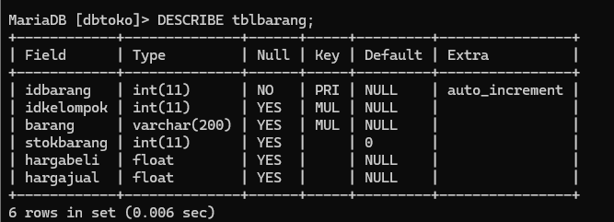

Pemeriksaan kolom **[total]** pada tabel **[tblorder]**. Belum di set DEFAULT ANGKA NOL

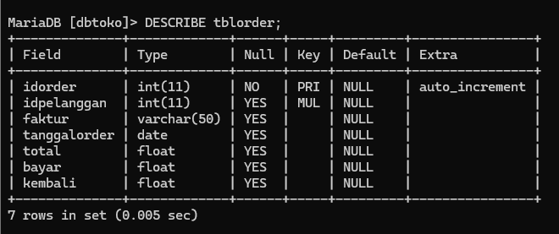

Lakukan perubahan dengan ALTER

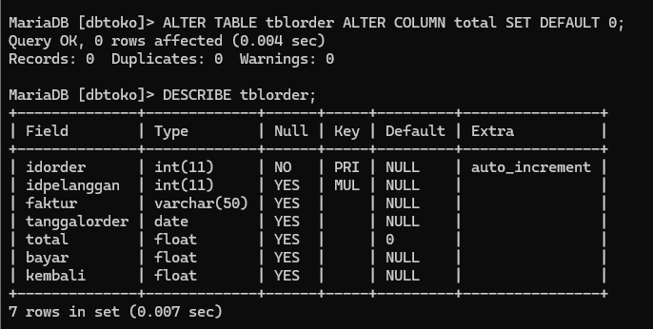

# Pembuatan Trigger

Setelah semua konsep, proses bisnis, dan pemeriksaan tabel dilakukan sekarang waktunya membuat TRIGGER. Ada 4 trigger yang akan dibuat.

|  |  |  |
| --- | --- | --- |
| **Nama Trigger** | **Kejadian** | **Fungsi** |
| kurang_stok | BEFORE INSERT ON | Mengurangi **[stokbarang]** pada tabel **[tblbarang]** SEBELUM INSERT pada tabel **[tblorderdetail]** |
| tambah_total | AFTER INSERT ON | Menambah **[total]** pada tabel **[tblorder]** SESUDAH INSERT pada tabel **[tblorderdetail]** |
| tambah_stok | BEFORE DELETE ON | Manambah **[stokbarang]** pada tabel **[tblbarang]** SEBELUM DELETE pada tabel **[tblorderdetail]** |
| kurang_total | AFTER DELETE ON | Mengurangi **[total]** pada tabel **[tblorder]** SESUDAH DELETE pada tabel **[tblorderdetail]** |

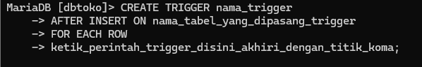

# kurang_stok

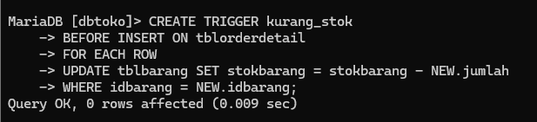

# tambah_total

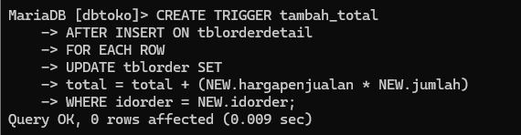

# tambah_stok

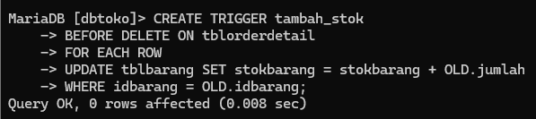

# kurang_total

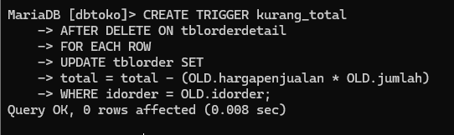

**Menampilkan Trigger**

Trigger yang sudah dibuat bisa ditempilkan dengan cara



Tampilan hasil trigger yang dibuat;

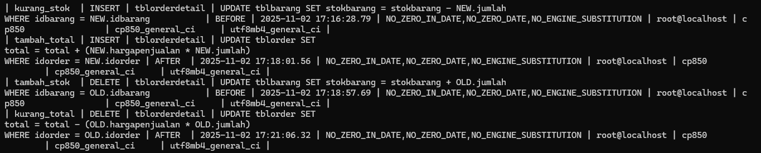

**Pengujian Trigger**

Setelah trigger dibuat maka langkah selanjutnya adalah menguji trigger

1. **PERSIAPAN**

Tampilkan tabel [tblbarang]

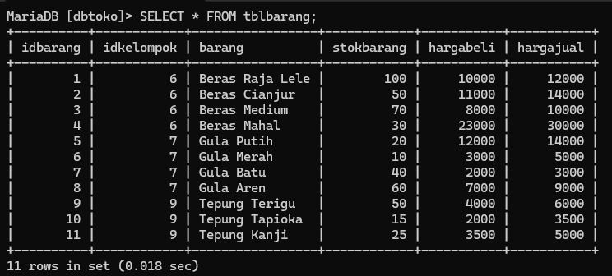

Tampilkan tabel [tblpelanggan]

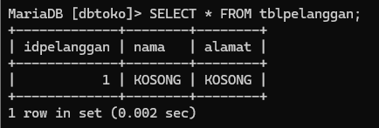

Karena data pelanggan hanya satu, tambahkan 2 pelanggan lagi untuk pengujian

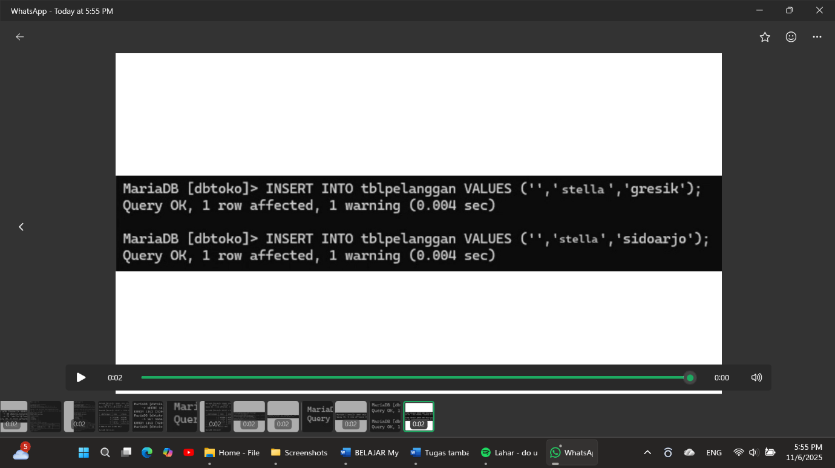

Tampilkan kembali data pelanggan

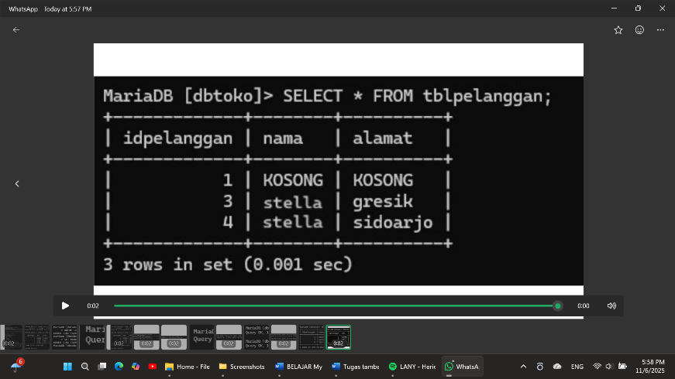

Tampilkan struktur tabel **[tblorder]**

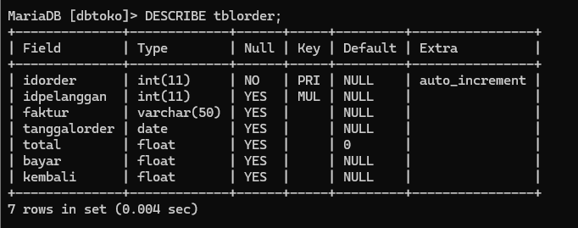

Tampilkan struktur tabel **[tblorderdetail]**

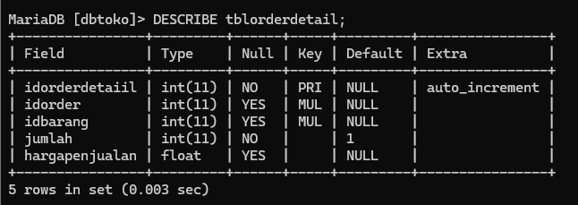

# PENGUJIAN INSERT PADA TABEL [tblorderdetail]

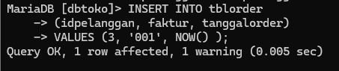

Periksa dengan perintah sebagai berikut;

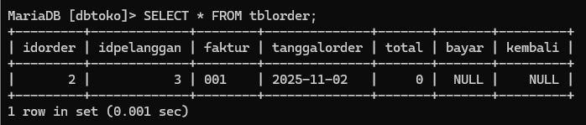

Buat INSERT data pada tabel **[tblorderdetail]** dengan menggunakan **[idorder = 1]** sesuai yang

ada di tabel **[tblorder]** dengan **[idbarang = 1]** pada tabel **[tblbarang].**

Tabel **SEBELUM PROSES INSERT** pada tabel **[tblorderdetail]**

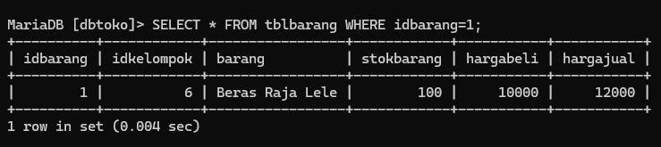

**INSERT DATA** pada tabel **[tblorderdetail]**

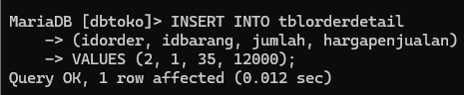

Hasil pada tabel **[tblorderdetail]**

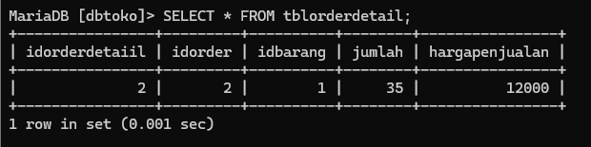

Hasil pada tabel **[tblorder]**

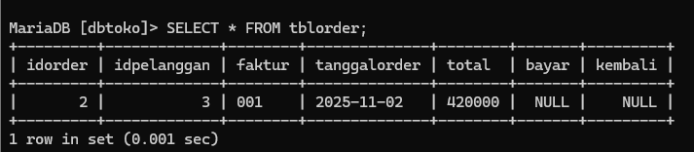

Hasil pada tabel **[tblbarang]**

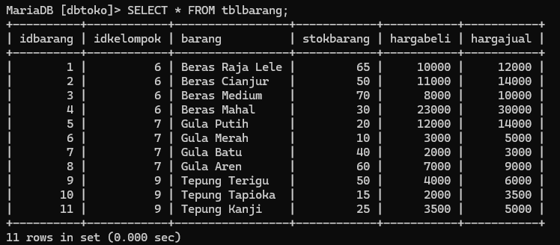

# PENGUJIAN DELETE PADA TABEL

Lakukan DELETE pada tabel [tblorderdetail] dengan perintah sebagai berikut;

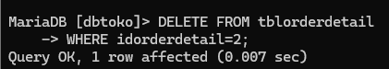

Periksa hasil pada tabel [**tblorder**], setelah dihapus data pada tabel [**tblorderdetail**] kolom

[**total**] akan kembali kenilai awal

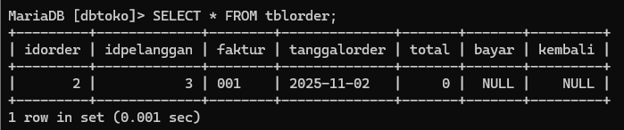

Periksa pada tabel [**tblbarang**], setelah dihapus data pada tabel [**tblorderdetail**] kolom

[**stokbarang**] akan kembali kenilai awal

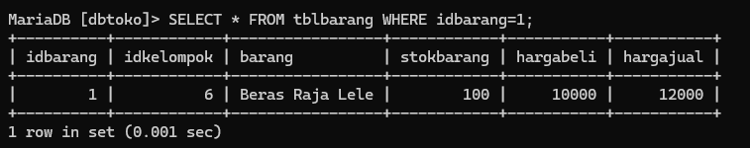

**Hapus Trigger**

Jika trigger ada yang salah atau tidak digunakan lagi bisa dihapus dengan cara sebagai berikut;

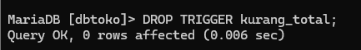

Hasil pemeriksaan

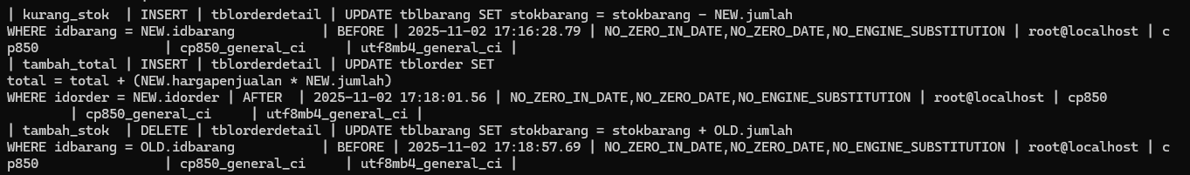

**Join (Gabungan Tabel)**

Sebelum belajar JOIN buat kembali Trigger yang telah dihapus pada materi diatas

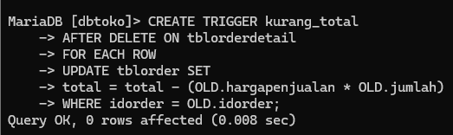

Setelah TRIGGER dibuat kembali lakukan insert data kembali dengan data sebagai berikut;

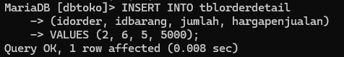

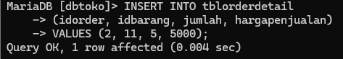

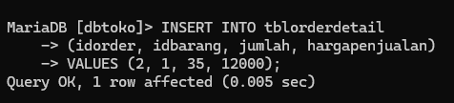

PERIKSA tabel **[tblorderdetail]**

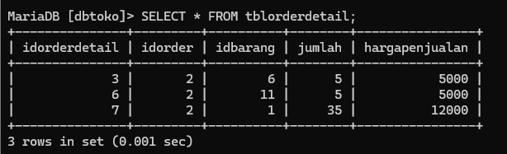

Buat INSERT data pada tabel **[tblorder]** lagi dengan data sebagai berikut;

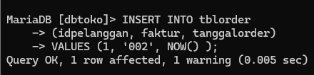

Periksa tabel **[tblorder]**

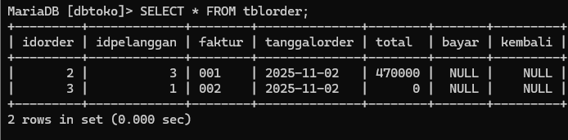

Lakukan insert data pada **[tblorderdetail]**

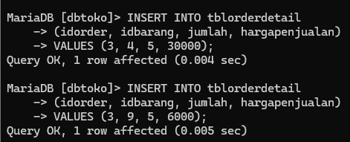

PERIKSA tabel **[tblorderdetail]**

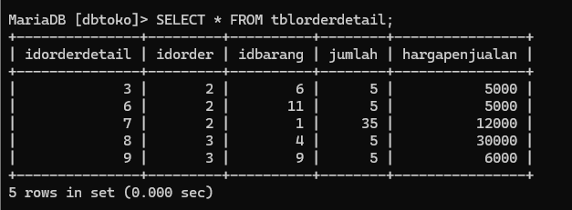

# INNER JOIN (MENGAMBIL BAGIAN YANG ADA DI TABEL MASTER DAN TABEL TRANSAKSI)

INNER JOIN untuk mengetahui barang apa yang sudah laku.



**JOIN HARUS DIMULAI DARI TABEL MASTER**

Hasil dari perintah diatas adalah;

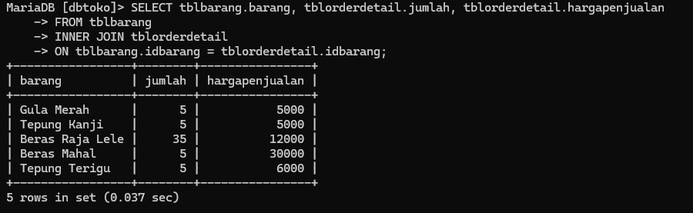

INNER JOIN untuk mengetahui **pelanggan yang melakukan ORDER**

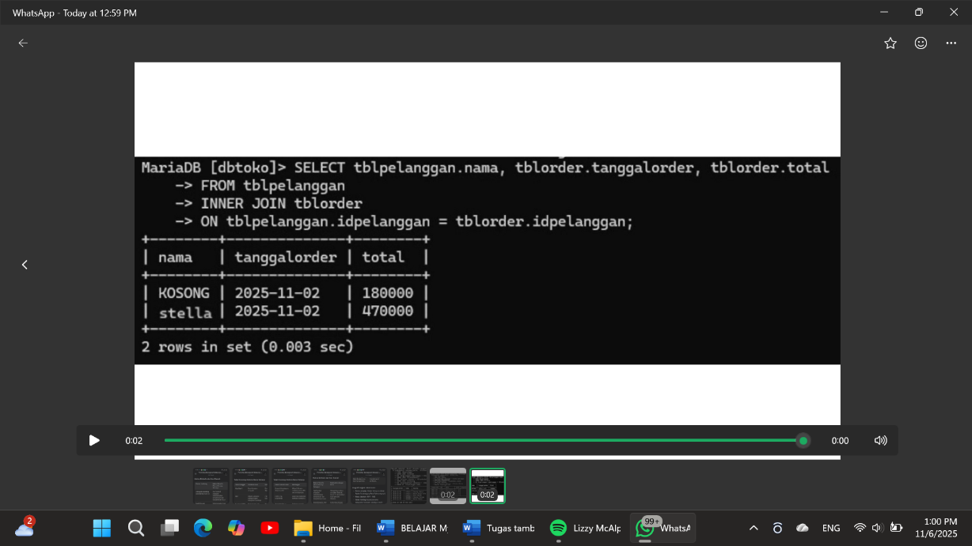

# INNER JOIN Banyak Tabel

Dengan menggunakan INNER JOIN banyak tabel bisa diketahui barang yang dibeli pelanggan dan total pembelian oleh pelanggan.

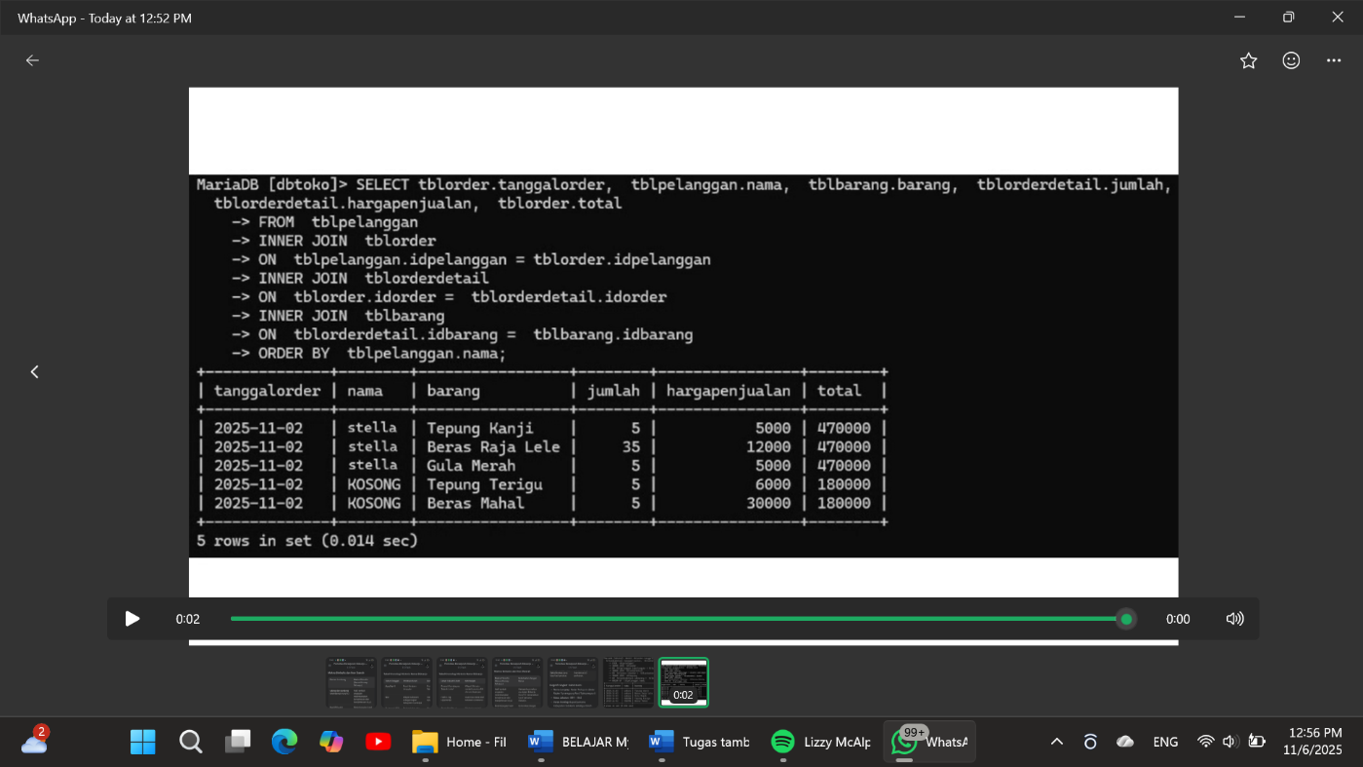

# LEFT JOIN (Menampilkan Tabel Master)

Left join digunakan untuk menampilkan semua yang ada di tabel master dan mengambil sebagian yang ada di tabel transaksi

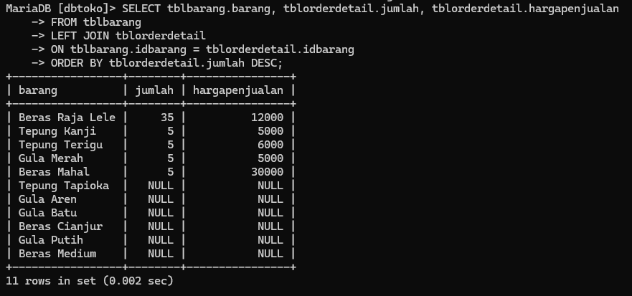

# RIGHT JOIN (Menampilkan Tabel Transaksi)

Right Join digunakan untuk menampilkan semua yang ada di tabel transaksi dan sebagian yang ada di tabel master.

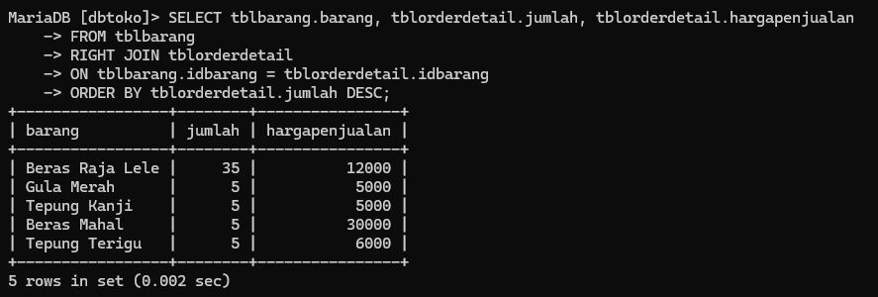

# Store Procedure

Store Procedure adalah blok program yang diletakan pada MySQL. Blok yang sudah dibuat bisa dipanggil jika diperlukan. PROCEDURE TIDAK MEMILIKI RETURN

* PROCEDURE TANPA PARAMETER

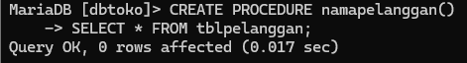

* PEMANGGILAN PROCEDURE

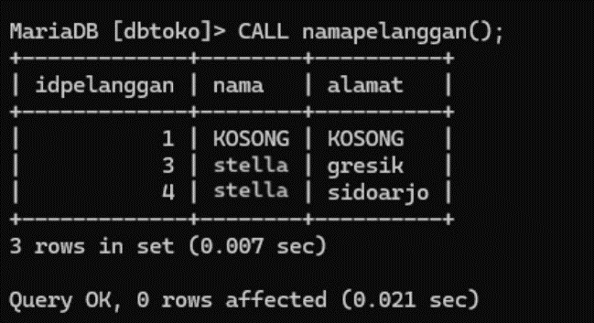

* PROCEDURE DENGAN PARAMETER

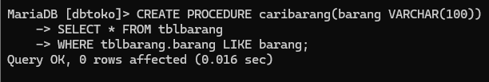

Panggil procedure yang sudah dibuat dengan parameter yang dimasuka [‘%t%’] yang menunjukan nama barang yang mengandung huruf [t]

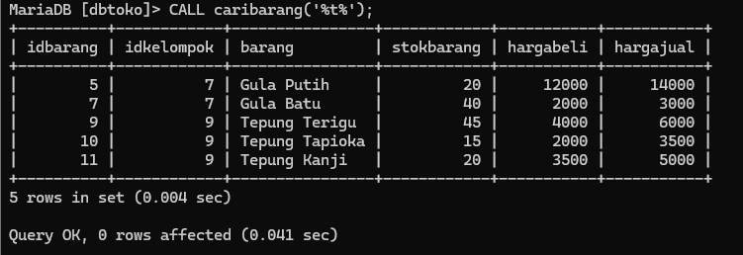

Dengan menggunakan PROCEDURE kita bisa membuat semua QUEREY atau SELECT di dalam procedure sehingga memudahkan dalam pembuatan aplikasi.

# Menampilkan Semua Procedure

MySQL bisa menampilkan semua isi procedure dengan perintah berikut;

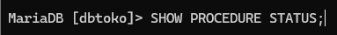

Procedure yang sudah dibuat bisa dilihat pada

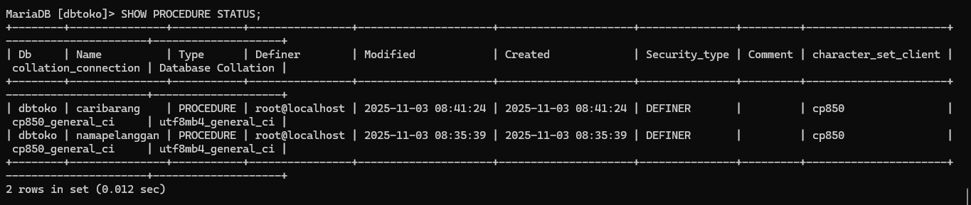

# Menghapus Store Procedure

Untuk menghapus store procedure bisa menggunakan perintah;

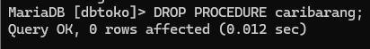

Periksa kembali procedure dengan perintah

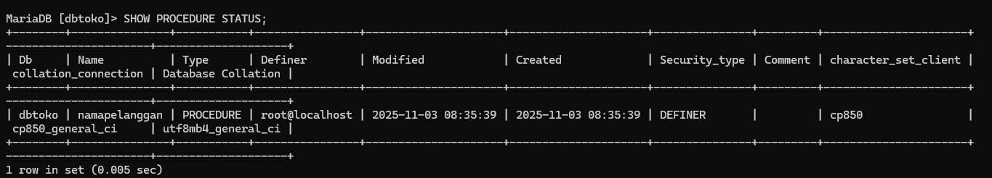

**Function**

Function adalah blok program yang disimpan di MySQL yang bisa menerima INPUT atau PAREMETER dan MEMILIKI RETURN

**MENYIAPKAN ISI FUNCTION**

Sebelum membuat Function harus disiapkan dulu code yang akan dibuat sebagai isi function sehingga hasil dari function sesuai dengan yang diharapkan. Pada materi belajar ini kita akan mebuat function untuk menampilkan selisih **[hargajual]** dan **[hargabeli]** pada tebel **[tblbarang]**

Tampilkan tabel **[tblbarang]**

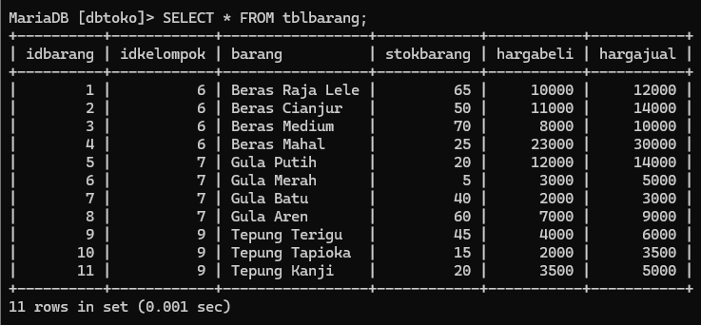

Pada tabel diatas akan ditambahkan 1 kolom lagi sebagai selisih dari [hargajual] dikurangi dengan **[hargabeli]**

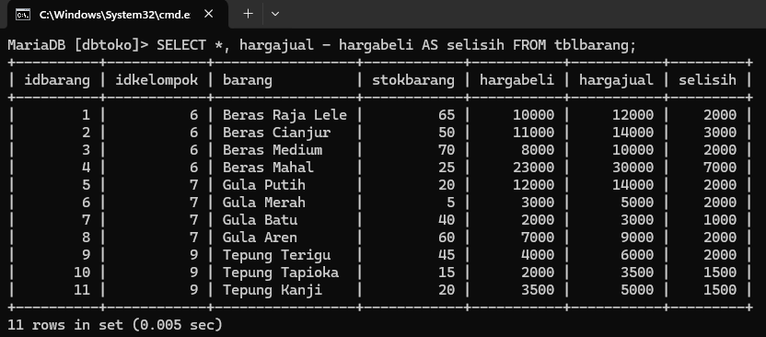

Selisih **[hargajual]** dan **[hargabeli]** ini disebut dengan **[laba]**. Sekarang akan diambil selisih perbarang untuk dihitung sebagai laba. Sebagai contoh diambil satu barang dengan **[idbarang = 1]** maka selisihnya akan ditampilkan seperti gambar dibawah.

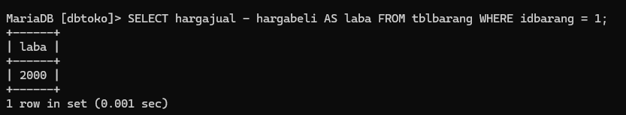

Setelah isi dibuat, saatnya membuat function. Cara membuat function sebagai berikut;

Isi parameter tipe data sesuai dengan data yang dimasukan. Pada contoh diatas parameter yang dimasukan adalah **[idbarang]** dengan tipe data INT. Output yang dihasilkan dari isi function diatas adalah selisih **[hargajual]** – **[hargabeli]** yang bertipe data FLOAT;

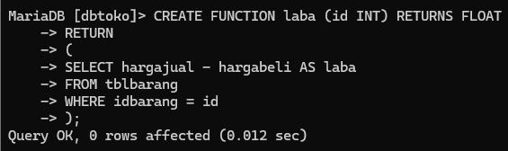

**Memanggil Function**

Untuk memanggil function gunakan perintah berikut;

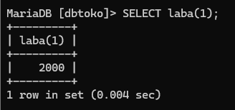

# Penggunaan Function

Materi berikut akan menunjukan penggunaan function pada aplikasi yang sedang dibuat.

Lihat struktur tabel **[tblorderdetail]**

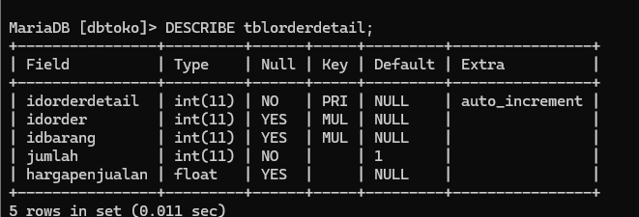

Tambahkan sebuah kolom dengan nama **[laba]**

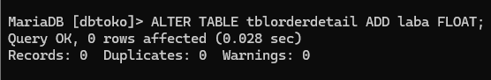

Periksa kembali dengan describe

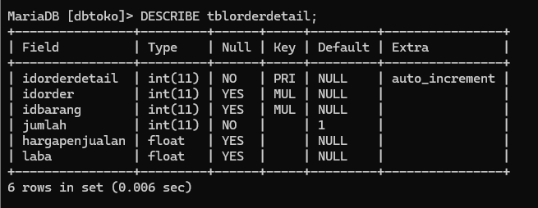

Lakukan proses order dengan melakukan insert pada tabel **[tblorder]**, lalu cek **[tblorder]**

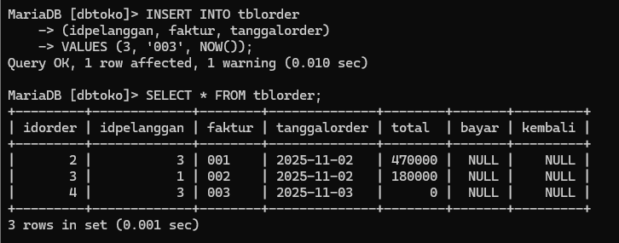

Buat insert pada tabel **[tblorderdetail]**

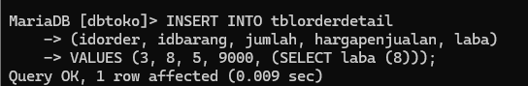

Pada saat INSERT kolom **[laba]** akan di isi dengan function yang menghitung **[hargajual]** dikurangi **[hargabeli]** dimana **[idbarang]** dimasukan sebagai parameter input pada function.

Periksa tabel **[tblorderdetail]**

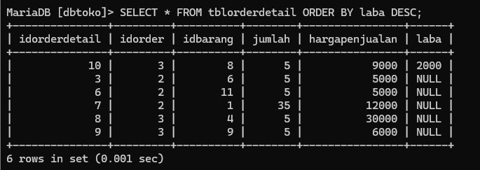

Periksa selisih **[hargajual]** – **[hargabeli]** pada tabel **[tblbarang]**. Jika sesuai berarti function sudah berjalan sesuai dengan yang diharapkan.

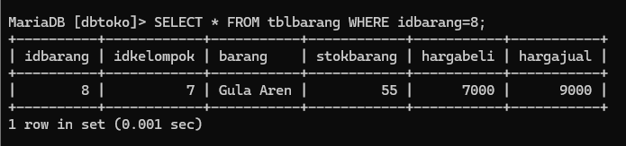

**Menampilkan Semua Function**

Untuk menampilkan function yang sudah dibuat bisa menggunakan

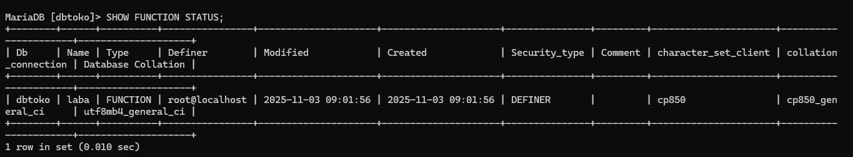

**Menghapus Function**

Untuk menghapus function bisa menggunakan perintah berikut;

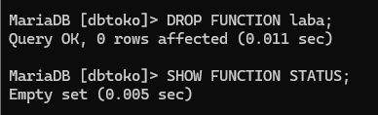

**Select *Aggregate***

SELECT *AGGREGATE* adalah SELECT yang menampilkan function bawaan dari MySQL. Ada beberapa select aggregate yang akan dipelajari yaitu;

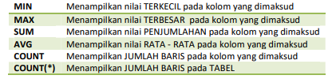

Src img : belajar mysql dari 0 | by : Bapak Isa Hamdan, S.Kom

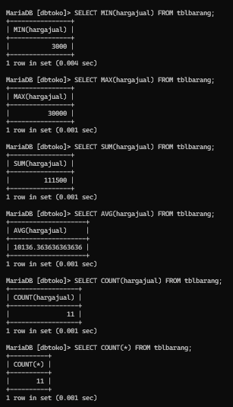

**Select Between (Select Antara Dua Nilai)**

Select yang digunakan untuk menampilkan data antara dua nilai terendah dan tertinggi;

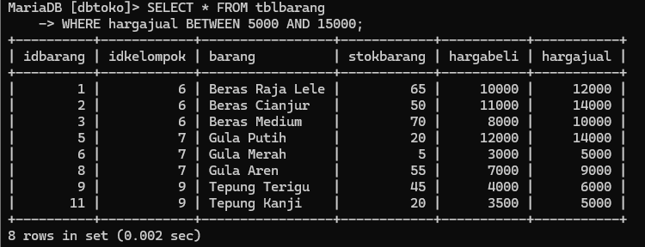

**Select Distinct (Menampilkan Data Yang Sama Hanya Satu Kali)**

Untuk menampilkan data yang sama satu kali.

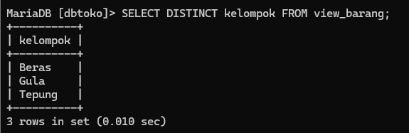

**Start Transaction, Commit, dan Rollback**

Setiap perintah di MySQL yang masuk kelompok (INSERT, UPDATE, DELETE, SELECT) bisa dimasukan kedalam perintah START TRANSACTION, COMMIT, DAN ROLLBACK. Perintah yang dimulai dengan START TRANSACTION bisa dilakukan ROLLBACK (undo atau pembatalan perintah). COMMIT digunakan agar perintah yang dijalankan **TIDAK BISA DI ROLLBACK (undo).**

buka kembali tabel **[tblkelompok];**

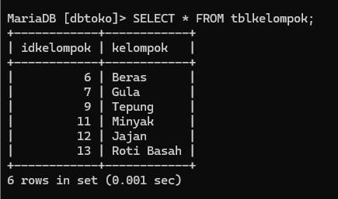

Lakukan perintah berikut, untuk memulai;

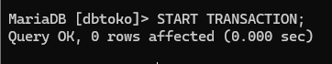

Berikan perintah INSERT sebagai berikut, setelah INSERT periksa data yang sudah dimasukkan;

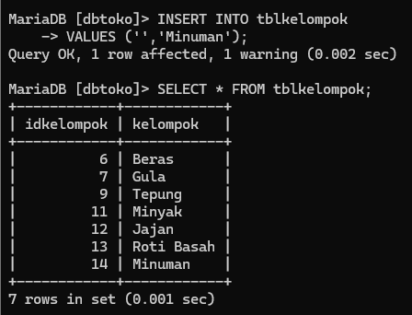

Berikan perintah ROLLBACK lalu periksa data yang sudah dimasukan

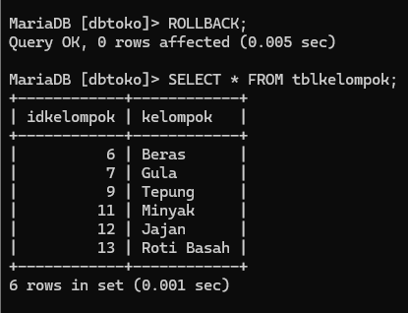

Ulangi perintah INSERT sebelumnya

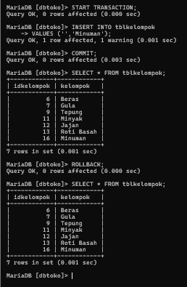

Jadi kesimpulannya adalah START TRANSACTION memulai transaksi, COMMIT menyimpan perubahan permanen, dan ROLLBACK membatalkan perubahan sebelum transaksi di-commit.

**DCL**

**Data Control Language**

**Manajemen User dan Hak Akses**

**Tentang DCL (Data Control Language)**

Pengaturan USER diperlukan agar database yang sudah dibuat dengan susah payah tidak di acak – acak oleh orang yang tidak berhak.

DCL adalah materi yang akan digunakan untuk mempelajari tentang menajemen atau pengelolaan USER dan Hak Akses yang akan menggunakan database MySQL.

Sebelum menggunakan MySQL kita di haruskan login terlebih dahulu dengan user awal **[root]** dan password **[kosong].**

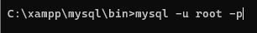

# Menampilkan Semua User

Untuk menampilkan semua user yang audah ada di MySQL gunakan perintah berikut;

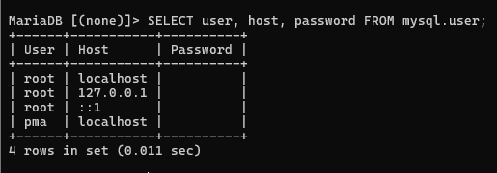

**HOST** adalah lokasi komputer dimana database MySQL disimpan. Jika menggunakan komputer atau laptop sendiri maka HOST nya adalah localhost atau dengan menggunakan alamat IP 12.7.0.0.1

**Penambahan user dan hak akses hanya bisa diberikan oleh user [root]**

**Menambah User**

Untuk menambah user gunakan perintah berikut;

jika pada komputer di lokasi yang lain misal pada server jaringan atau internet masukan IP dari SERVER tersebut pada **HOST**

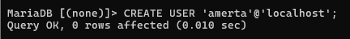

Periksa dengan perintah;

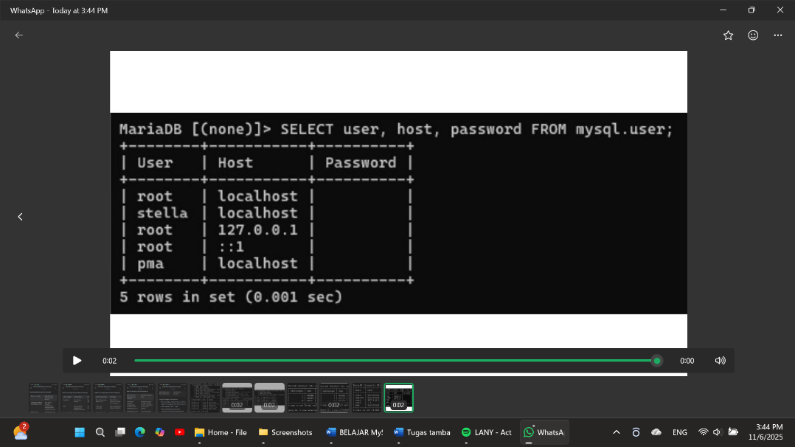

# Memberikan Password Pada User

User yang dibuat di awal BELUM ada passwordnya. Untuk memberikan password gunakan perintah berikut;



Berikan perintah berikut agar MySQL membaca ulang (REFRESH) user dan password yang telah dibuat atau diubah.

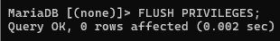

# Menguji User Dan Password Yang Telah Dibuat

Lakukan quit untuk keluar dari MySQL

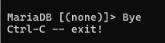

Masuk lagi dengan perintah, user [stella] password [stella]

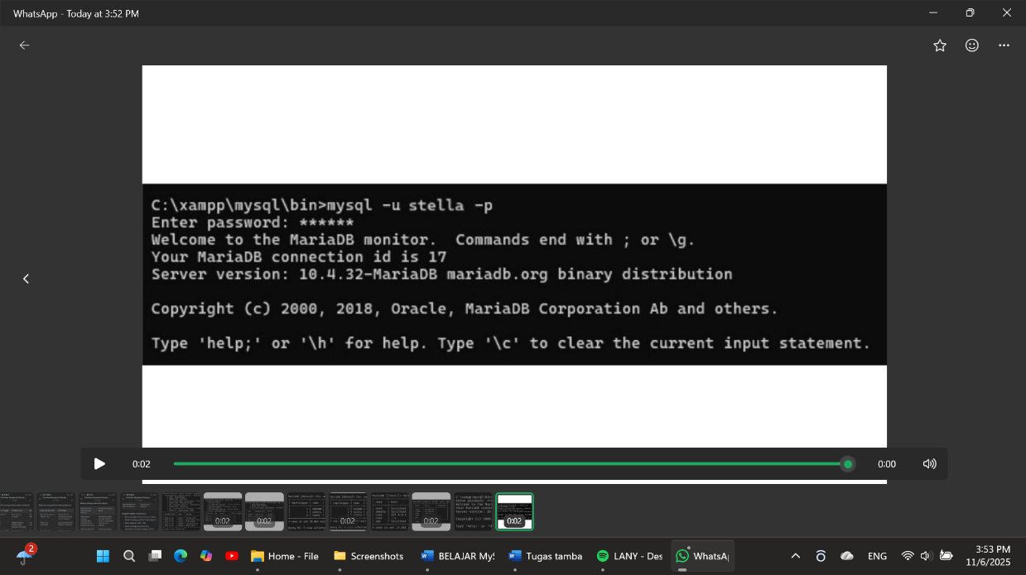

Periksa database

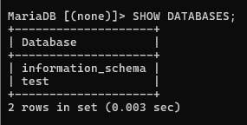

Pada saat menampilkan database tidak terdapat database seperti pada waktu masuk dengan user **[root]**

# Memberikan Hak Akses (*Privileges*) User Ke Database

USER KE DATABASE Sebelummemberikan hak akses pada database pastikan anda QUIT terlebih dahulu, dan masuk kembali dengan user **[root].**

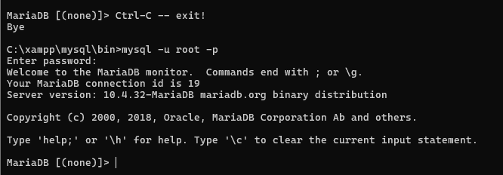

Untuk memberikan hak akses pada database gunakan perintah;

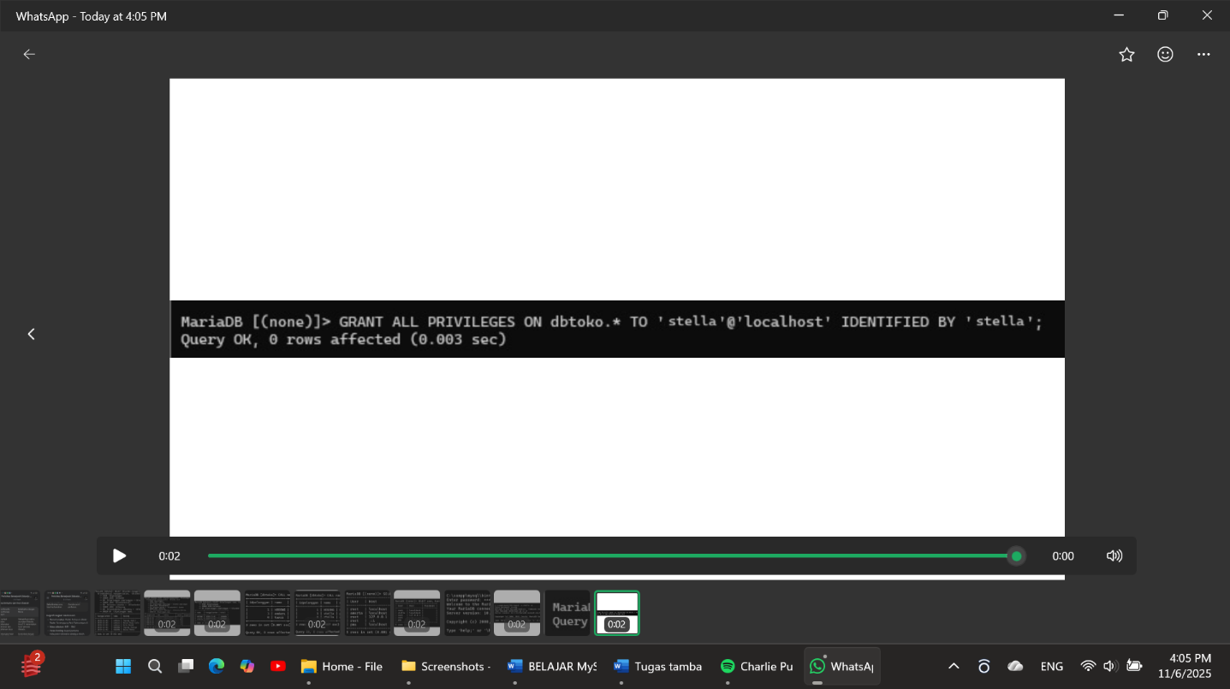

Setelah pemberian hak akses lakukan refresh dengan perintah;

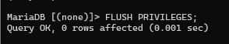

Untuk memeriksa apakah hak akses berhasil diberikan kita harus quit terlebih dahulu dari user [root] dan masuk kembali dengan user [stella] password [stella] dan tampilkan database

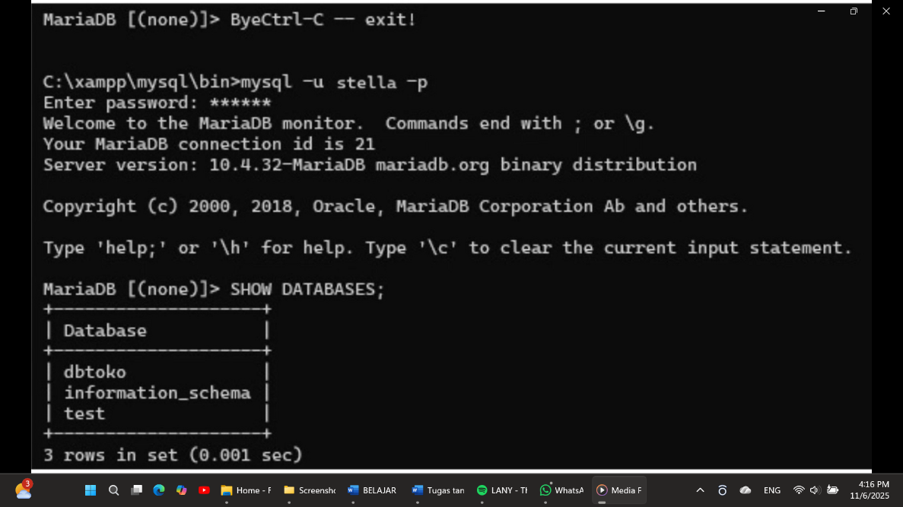

# Menampilkan User Yang Sedang Login (Masuk)

Untuk melihat user yang sedang login, gunakan perintah;

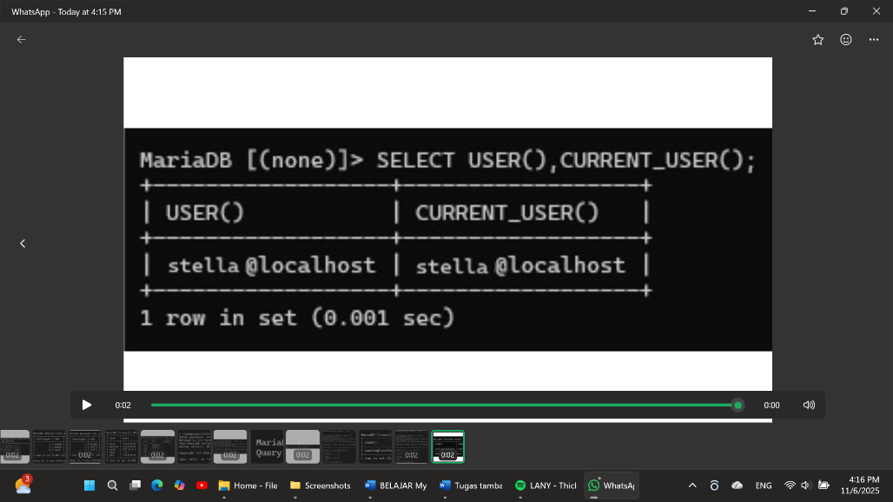

# Menampilkan Hak Akses Yang Diberikan

Untuk memeriksa hak akses yang diberikan pada user, lakukan quit terlebih dahulu dan login kembali dengan user **[root]**

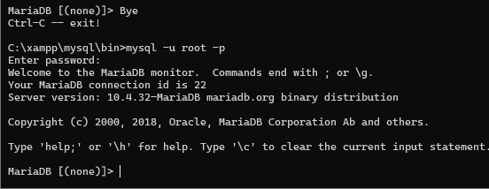

Gunakan perintah berikut untuk menampilkan hak akses

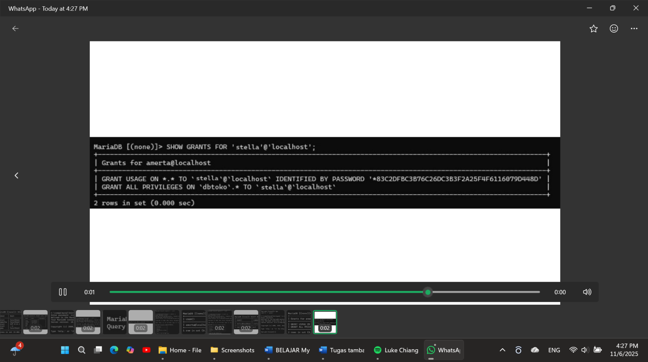

# Menghapus Hak Akses

Untuk menghapus hak akses pada user **[smkrevit]** anda harus login sebagai user **[root]** gunakan perintah sebagai berikut

Periksa dulu user login anda;

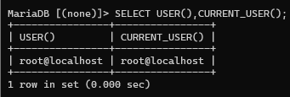

Untuk menghapus hak akses gunakan perintah;

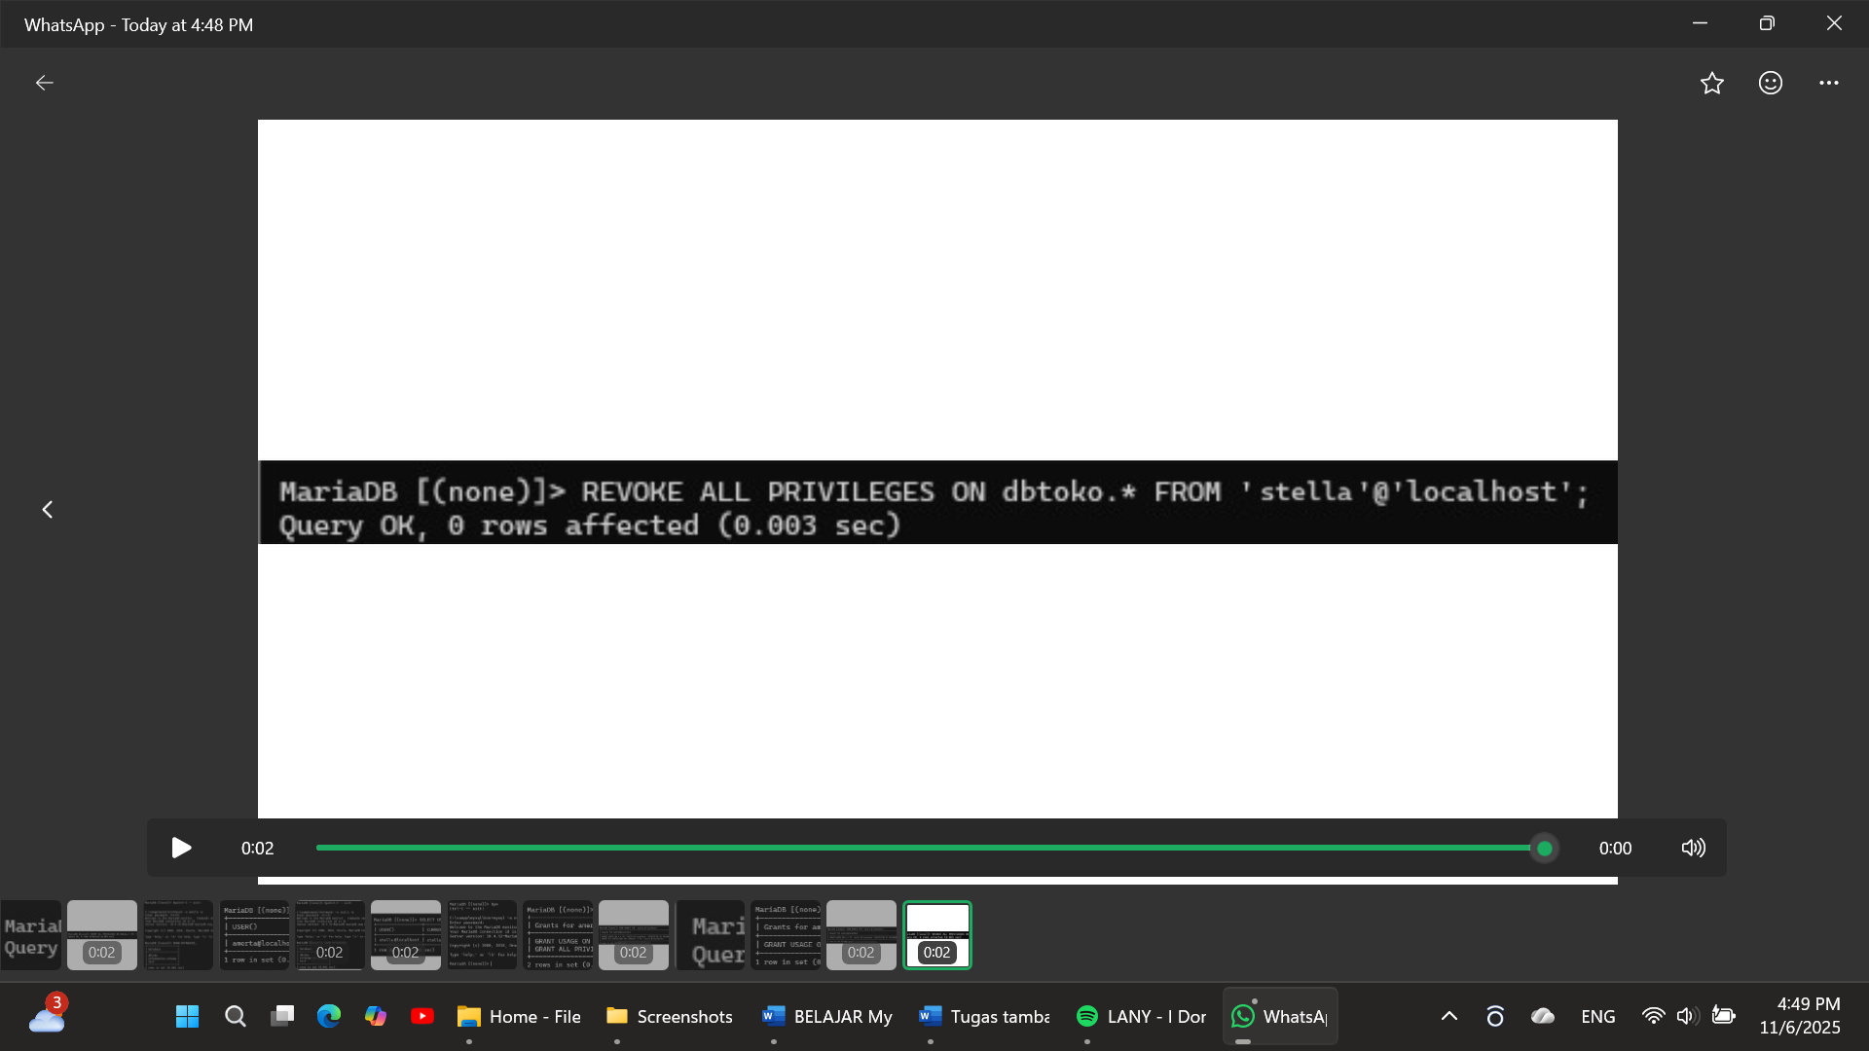

Refresh perubahan hak akses dengan perintah;

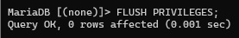

Hasil setelah hak akses dihapus;

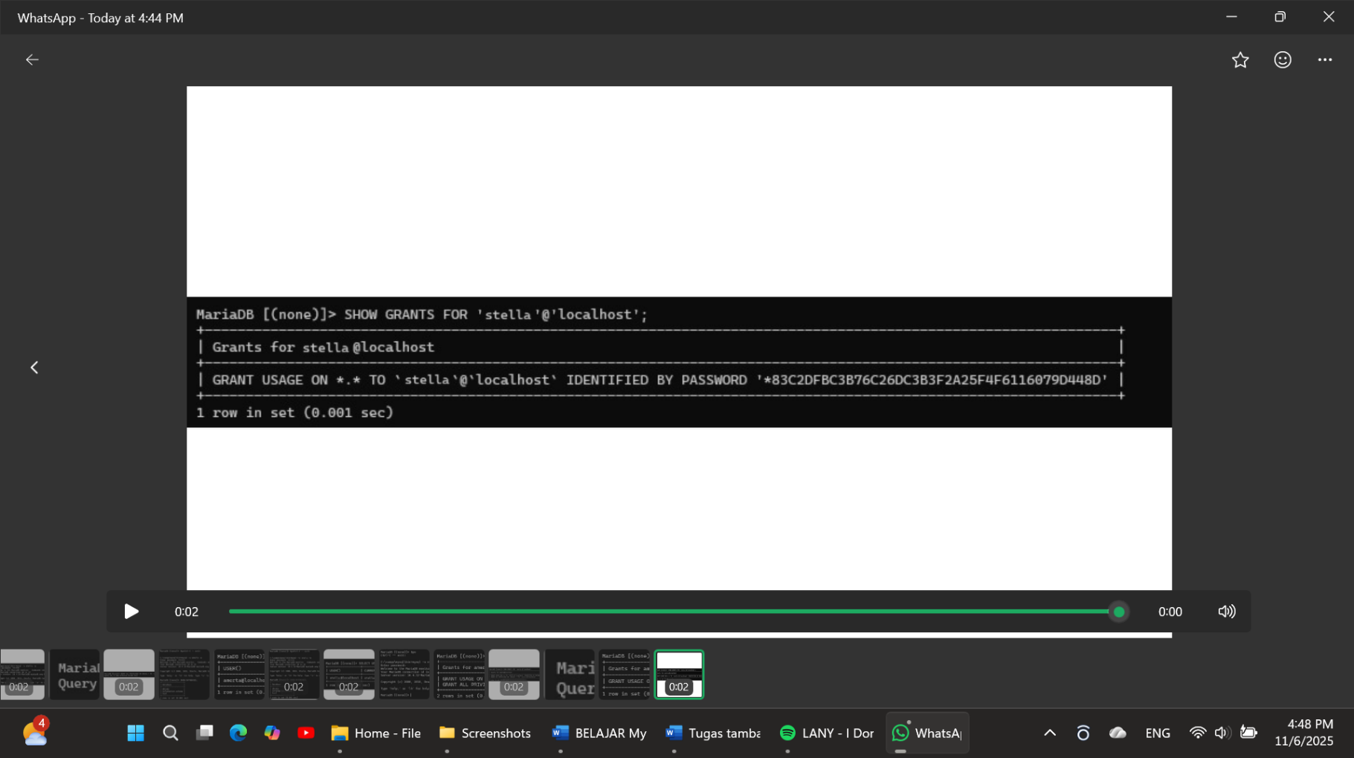

# Memberikan Hak Akses Pada Database Dengan Tabel

Gunakan perintah berikut untuk memberikan hak akses pada 1 tabel;

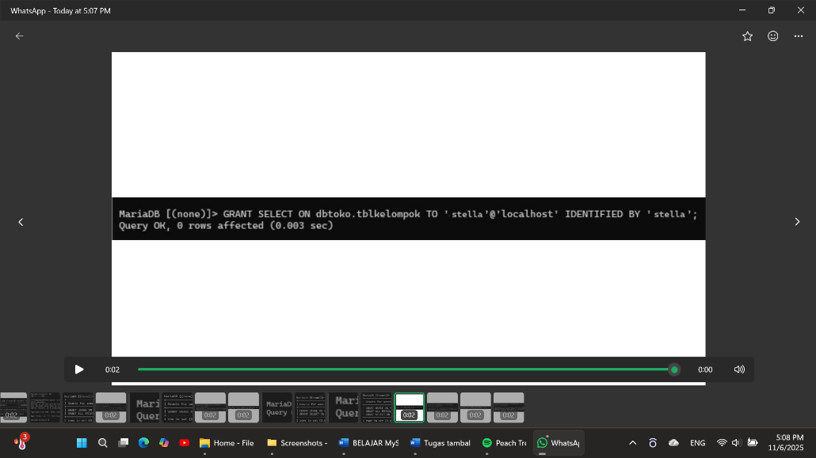

Periksa hak akses yang diberikan dengan perintah;

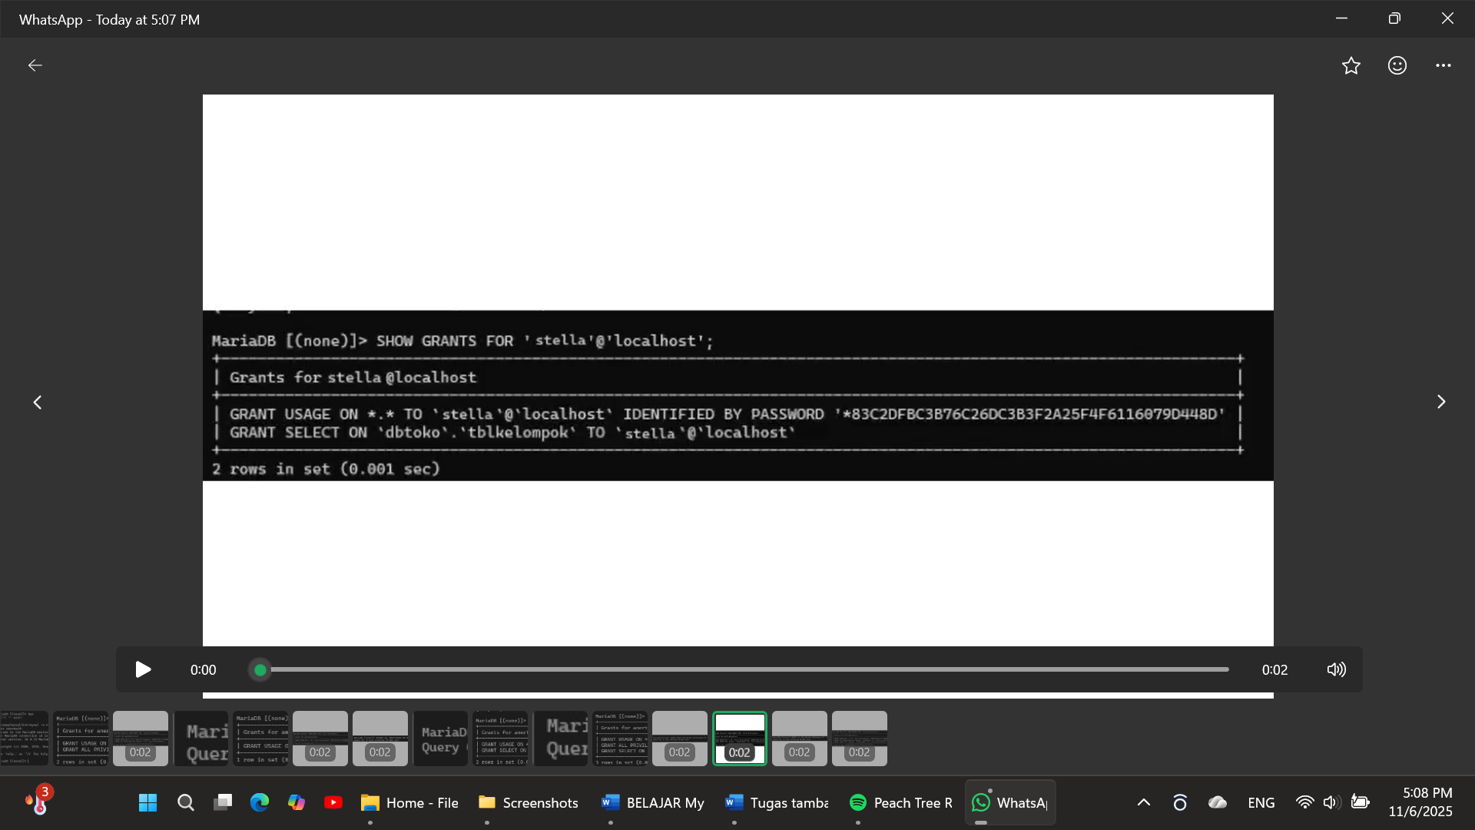

Untuk menambah tabel yang diberikan hak aksesnya gunakan perintah;

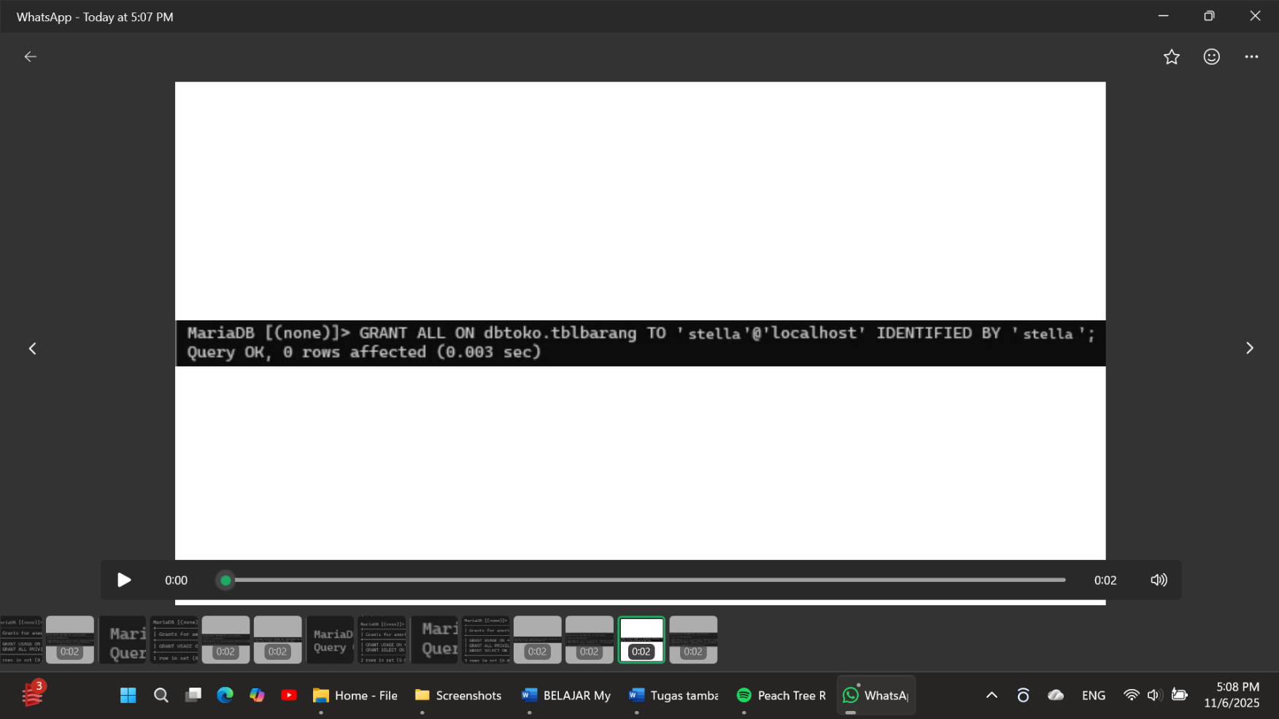

Periksa hasilnya dengan perintah;

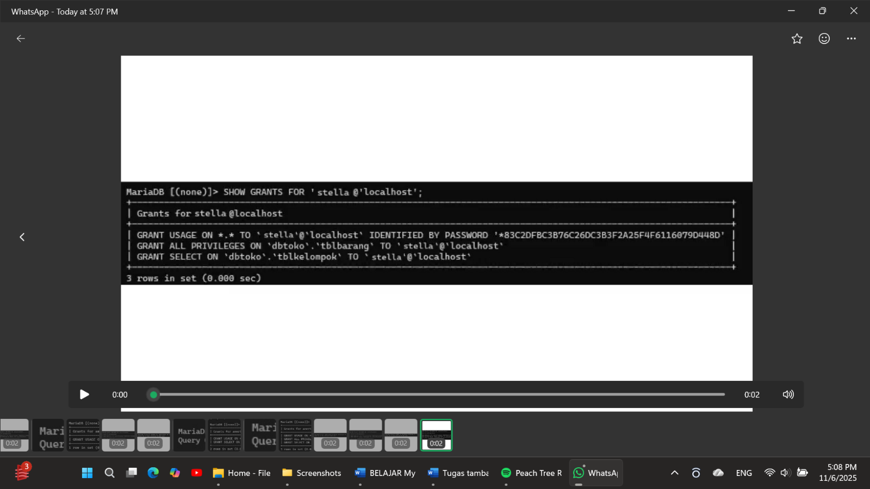

Untuk memeriksa hasil pemberian hak akses, lakukan quit dari user **[root]** dan login dengan user **[smkrevit]** lalu tampilkan database 🡪 Aktifkan database **[dbtoko]** 🡪 Periksa table

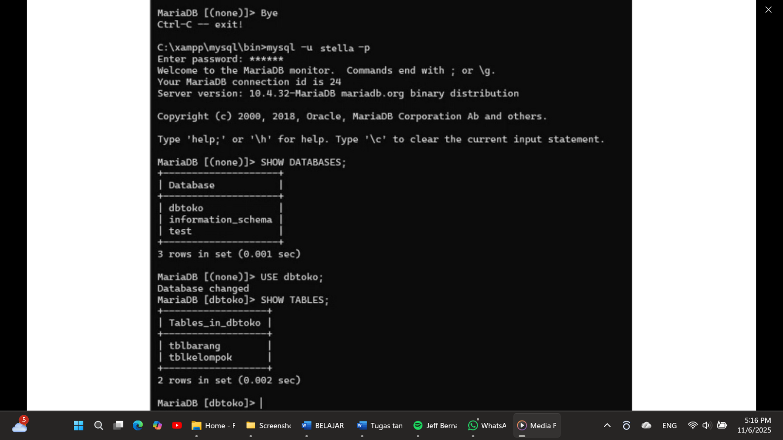

# Memberikan Hak Akses Pada Select, Insert, Delete, Update, Pada Tabel

MySQL memeberikan pengaturan agar user bisa diberikan hak akses tertentu sehingga dapat menjamin keamanan database.

Untuk memberikan hak akses SELECT, INSERT, DELETE, & UPDATE lakukan langkah langkah berikut;

Lakukan QUIT 🡪 Login dengan user [root]

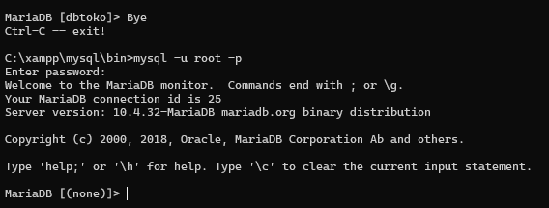

Berikan perintah berikut untuk memberikan hak akses SELECT DAN INSERT pada tabel **[tblpelanggan].**

Jika setelah GRANT adalah ALL artinya user tersebut diberikan hak untuk SELECT INSERT DELETE UPDATE pada tabel tersebut.

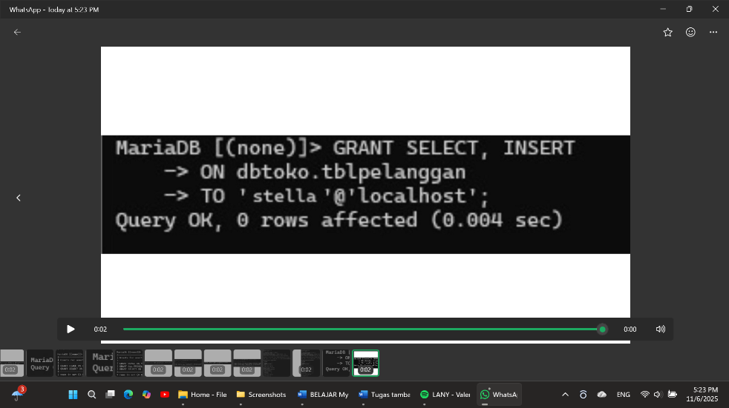

Disini kita memberikan akses SELECT dan INSERT pada table **[tblpelanggan]** untuk user stella

Lakukan pengujian dengan cara sebagai berikut

Lakukan quit terlebih dahulu 🡪 Login dengan user [amerta] 🡪 Aktifkan [dbtoko] 🡪 Periksa table 🡪 Lihat struktur tabel **[tblpelanggan]**

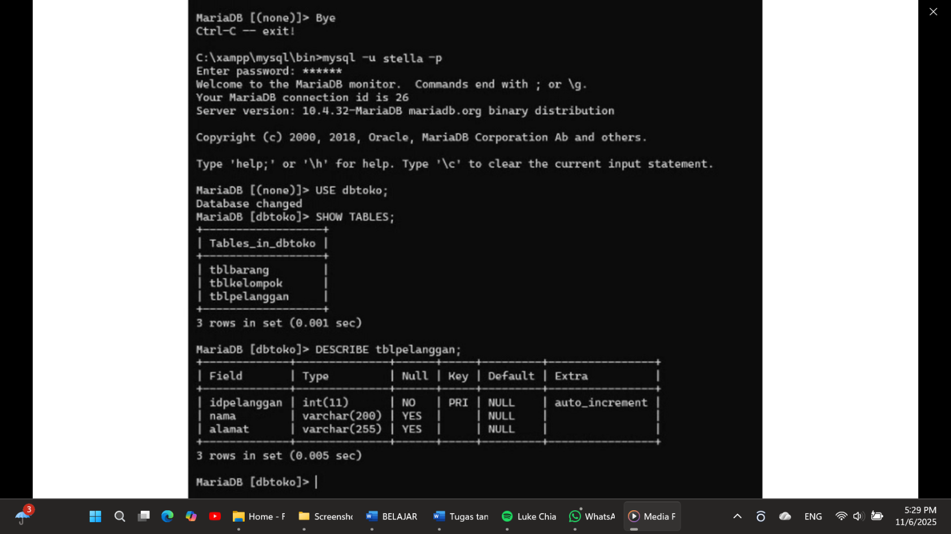

Kita akan coba melakukan INSERT dan SELECT

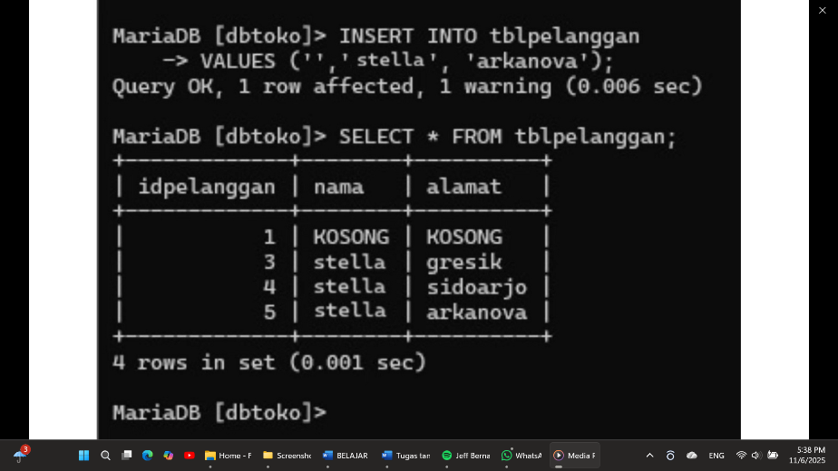

Kita akan coba untuk melakukan DELETE dan UPDATE untuk data yang baru saja kita tambahkan

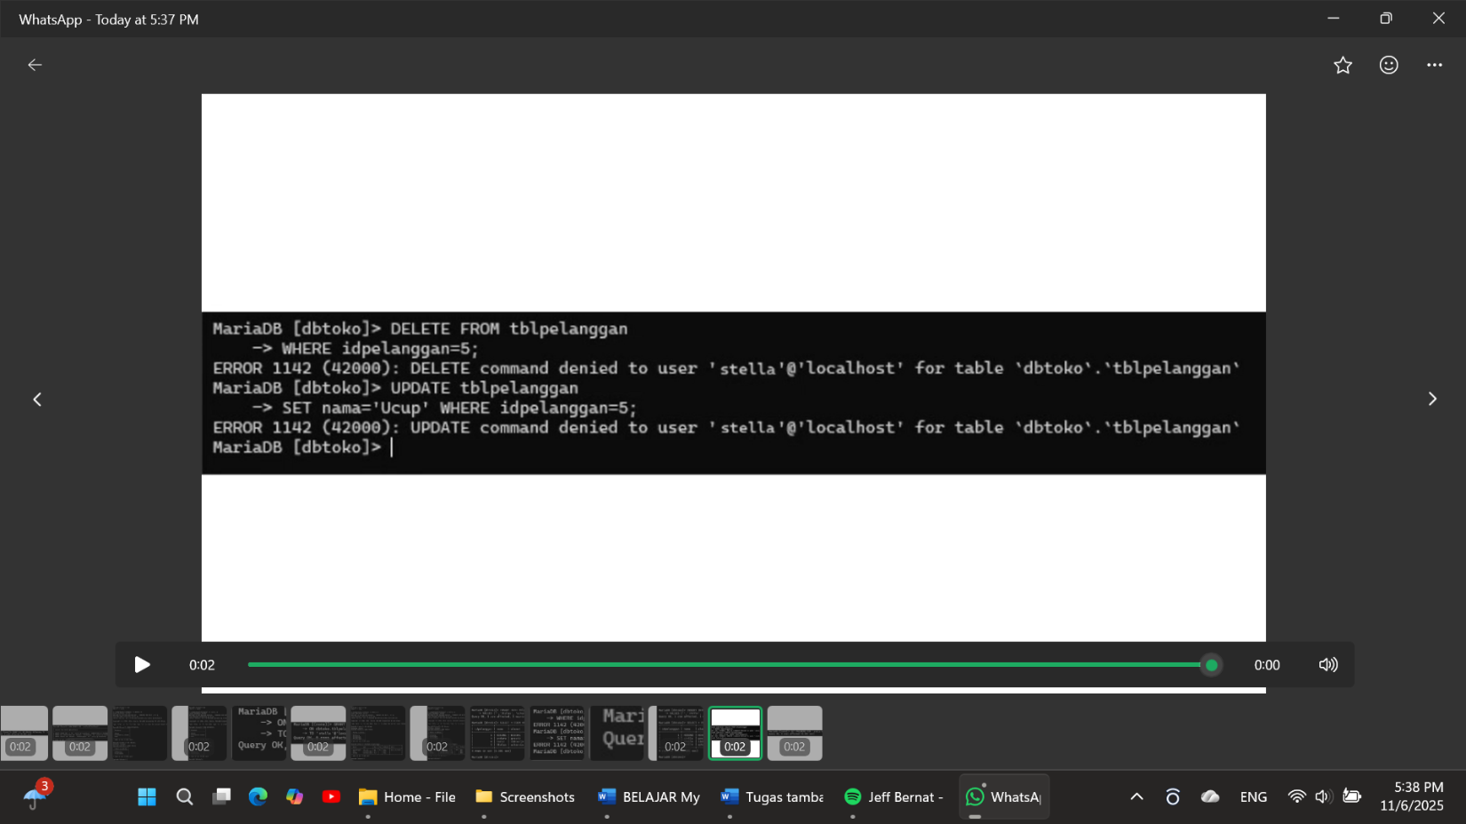

Disini kita sebagai user [stella] tidak bisa men-DELETE atau men-UPDATE karena kita tidak diberikan akses DELETE dan UPDATE oleh root

# Ubah Password User

login sebagai user **[root]**

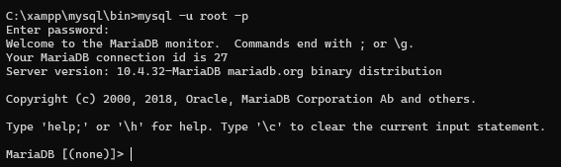

Ubah password dengan perintah berikut;

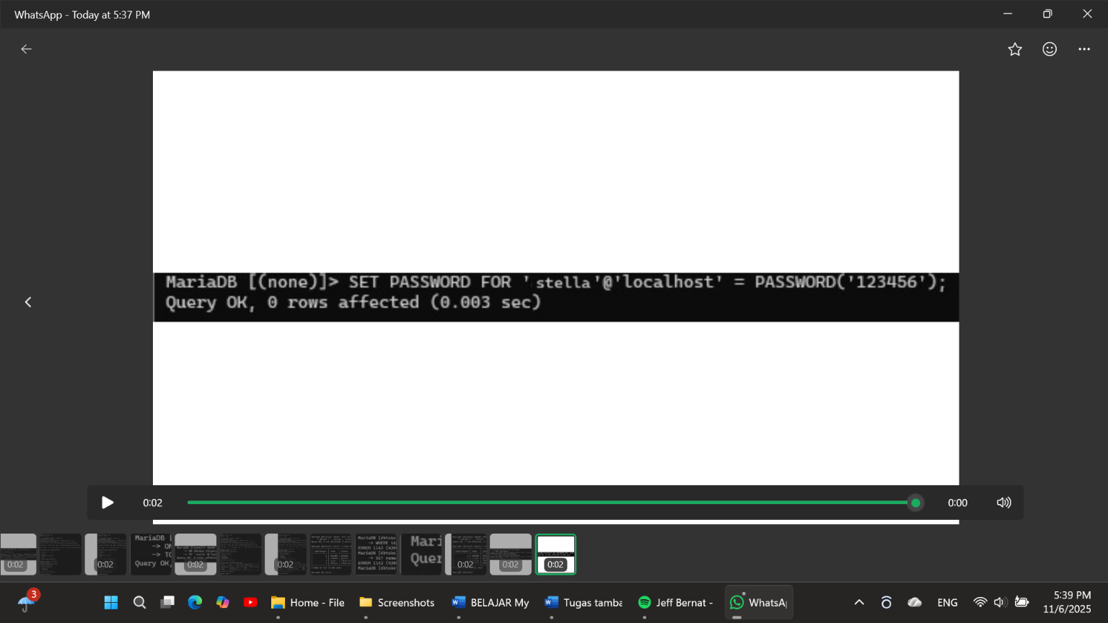

Refresh :

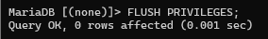

# Hapus User

Untuk menghapus user hanya bisa dilakukan oleh user [root]. Hapus user dengan perintah berikut;

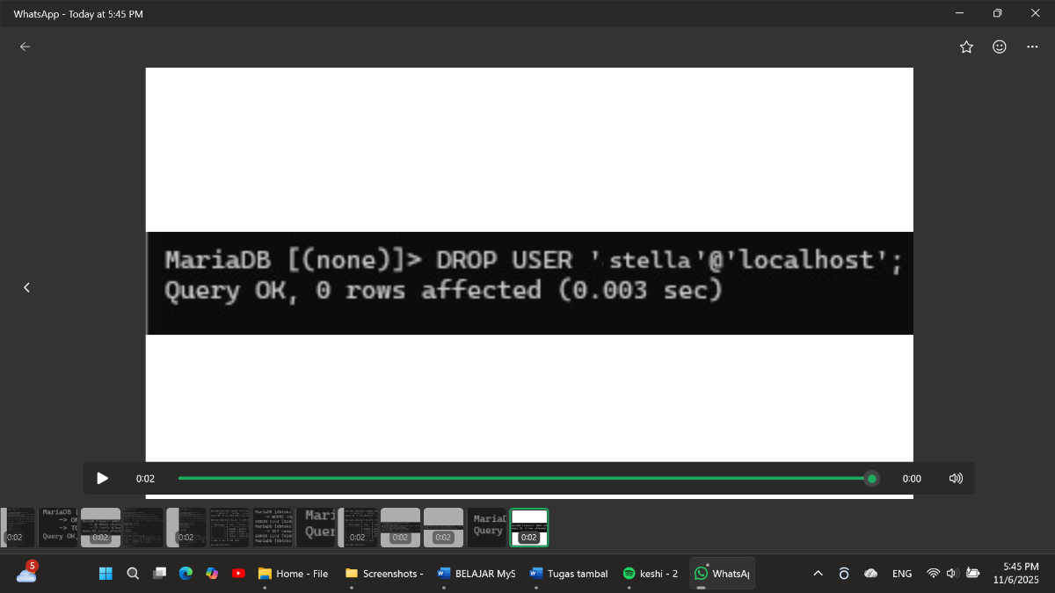

Periksa user yang telah dihapus

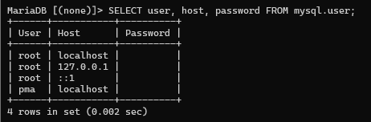

# Merubah Password User [root]

Untuk merubah password user root gunakan perintah berikut

Pastikan sudah keluar dari MySQL sebelum merubah password user [root]

BERIKAN PERINTAH BERIKUT UNTUK SET PASSWORD, JIKA PASSWORD AWAL **[kosong]**



Lakukan login dengan user [root] dan password [123456]

Berikan perintah berikut jika ingin mengganti password lama dengan password baru



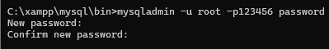

# ===================== TAMAT =====================